江门市市场监督管理局文件

江市监知促〔2022〕241号

关于组织申报2022年知识产权扶持资金
（第二批普惠和嘉奖类）的通知

各县（市、区）市场监管局，各相关单位、个人：
为更好落实《关于印发〈江门市知识产权扶持专项资金管理办法〉的通知》（江市监规字〔2021〕2号），现将2022年知识产权扶持资金（第二批普惠和嘉奖类）申报事项通知如下：
一、申报方式
采取网上申报的形式，申报对象通过“江门市惠企利民服务平台”（简称江惠通平台，网址：https://jht.jiangmen.gov.cn/#/home）进行申报，待审核通过后递交纸质材料。
二、申报流程
（一）系统注册：点击江惠通平台右上角【登陆】，选择【我是企业/个人用户】，企业单位请选择【法人登录】，通过企业法定代表人本人微信扫描二维码，通过电子营业执照授权方式注册登录。经办人微信扫码注册则需法定代表人授权；个人则请点击【个人登录】，通过粤省事人脸识别注册登录。（详见附件3《江门市惠企利民平台操作手册》）
（二）在线申报：登录江惠通平台首页，点击【项目申报】，选择“2022年知识产权扶持资金（第二批普惠和嘉奖类）申报”，点击【立即申报】，按平台提示申报单位按照《申报指南》（附件1）要求，完成在线申报和附件上传后，提交至属地县（市、区）市场监管局进行网上核实，核实后提交至市市场监管局核准。
（三）打印提交纸质材料：经审核合格后在线打印生成有水印的申报表，连同有关附件材料，一式两份加盖单位公章或签字（申报表和附件每份材料均需加盖单位公章或签字），提交属地县（市、区）市场监管局。
（四）县（市、区）局汇总上报：各县（市、区）市场监管局对申报纸质材料加具核实意见（加盖公章）后，统一上报市市场监管局。
（五）审批拨款：按规定审批资金，并分批按程序拨付资金。
三、申报要求
（一）在线申报时间：发文日起至2022年9月20日。如遇形式审查不合格的，须于本时间段内修改。逾期系统关闭，将不接受申报。
（二）各县（市、区）市场监管局网上核实截止时间为2022年9月22日。
（三）申报人提交纸质申报材料截止时间为2022年9月26日。
（四）各县（市、区）局汇总上报纸质材料截止时间为2022年9月28日。
（五）申请人不得以同一个项目内容重复申报或多头申报。
（六）申请人对申报项目及申报资料的真实性、合法性和可行性负责。申请人存在虚假申报、骗取专项资金的违法行为的，依照相关法律法规严肃处理，停止拨款，收回以前拨付的资金，并通报有关部门纳入征信记录；涉嫌犯罪的，移交司法机关依法处理。
四、联系方式
江门市市场监管局：江门市东华二路7号（知识产权促进科），联系电话：3168305、3168301；
蓬江区市场监管局：蓬江区乐怡路16号，联系电话：2038093；
江海区市场监管局：江海区江海二路瑞华苑25号，联系电话：3861568；
新会区市场监管局：新会区会城朱紫路98号，联系电话：6625078；
台山市市场监管局：台山市台城街道办舜德路176号，联系电话：5573355；
开平市市场监管局：开平市长沙人和东路5号，联系电话：2250168；
鹤山市市场监管局：鹤山市沙坪街道文华路98号，联系电话：8810372；
恩平市市场监管局：恩平市沿江中路40号，联系电话：7724544。

附件：1．申报指南
2．关于印发《江门市知识产权扶持专项资金管理
办法》的通知
3．江门市惠企利民平台操作手册（示例）

江门市市场监督管理局
2022年8月25日

附件1
申报指南

为深入贯彻党的十九大精神，倡导创新文化，强化知识产权创造、保护、运用，实施创新驱动发展战略，发挥财政资金在社会发展领域的引领作用，根据《江门市知识产权扶持专项资金管理办法》（江市监规字〔2021〕2号）编制本申报指南。
一、扶持对象
扶持对象是在2021年1月1日至2023年12月31日期间符合本办法扶持条件的单位和个人，包括：
（一）在本市注册的企事业单位、社会组织；
（二）本市户籍人口或常住居民。
二、资助项目
（一）国内发明专利授权资助
1．资助额度
以本市地址获得授权的国内发明专利，每件资助0.15万元（获国家知识产权局费用减缴的不予资助）。
2．申报要求
（1）申请资助的单位或个人应为第一专利权利人。
（2）国内发明专利证书上权利人地址在我市。
（3）专利授权公告日在2021年1月1日（含）后。
3．申报材料
（1）国内发明专利授权资助申请表。
（2）企事业单位提供企业营业执照或单位法人证书复印件；个人的提供身份证或居住证复印件。
（3）国内发明专利证书首页复印件。
（4）由国家知识产权局开具的载有专利号的实审费收据复印件；实审费收据丢失的，上传国家知识产权局网站上专利缴费明细截图。
4．注意事项
（1）获得授权的个人，同一年度内享受资助的数量不超过5件（含）。
（2）授权专利已享受各市（区）级专利授权资助的，不得再享受本次资助。凡已享受前述专利授权资助的，请各市（区）市场监管局严格把关，不再推荐上报。
（二）PCT专利进入国家阶段授权资助
1．资助额度
以本市地址申请的PCT专利进入国家阶段，并以本市地址获得发明类专利授权的，对获得授权的单位，每件资助1万元；对获得授权的个人，每件资助0.3万元。
2．申报要求
（1）申请资助的单位或个人应为第一专利权利人。
（2）专利授权日在2021年1月1日（含）后。
3．申报材料
（1）PCT专利授权资助申请表。
（2）企事业单位提供企业营业执照或单位法人证书复印件；个人的提供身份证或居住证复印件。
（3）PCT国际申请号和国际申请日通知书（105表）第一页复印件。
（4）专利授权证书首页复印件及其中文译本（加盖翻译机构或专利代理机构公章）。
（5）授权公告扉页复印件及其中文译本（加盖翻译机构或专利代理机构公章）。
（6）翻译机构或专利代理机构资质证明材料。
4．注意事项
同一PCT专利最多可获2次授权资助。
（三）境外注册商标资助
1．资助额度
每件资助3000元。
2．申报要求
商标注册日在2021年1月1日（含）后。
3．申报材料
（1）境外注册商标资助申请表。
（2）企事业单位提供企业营业执照或单位法人证书复印件；个人的提供身份证或居住证复印件。
（3）商标注册证书
（4）境外注册证明为外文的需提供翻译机构出具的中文译文及翻译机构资质证明材料。
4．注意事项
同一商标注册人同一年度最多可获2次资助。
（四）证明商标资助
1．资助额度
成功注册地理标志证明商标的，每件资助20万元。成功注册证明商标（非地理标志证明商标）的，每件资助10万元。
2．申报要求
证明商标注册日在2021年1月1日（含）后。
3．申报材料
（1）证明商标资助申请表。
（2）社会团体法人登记证书。
（3）商标注册证。
（五）集体商标资助
1．资助额度
成功注册集体商标的，每件资助3万元。
2．申报要求
集体商标注册日在2021年1月1日（含）后。
3．申报材料
（1）集体商标资助申请表。
（2）社会团体法人登记证书。
（3）商标注册证明文件。
（六）新设立专利代理机构资助
1．资助额度
新设立专利代理机构同时对接我市3家（含）以上企业的，予以10万元资助。
2．申报要求
（1）申请机构为2021年1月1日（含）后在我市注册并在省知识产权局备案的专利代理机构（含分支机构）。
（2）申请机构在2021年对接我市3家（含）以上企业。
3．申报材料
（1）新设立专利代理机构资助申请表。
（2）企业营业执照复印件。
（3）专利代理机构注册证、省知识产权局备案证明。
（4）与我市企业对接服务协议。
（七）专利代理师资助
1．资助额度
每人给予一次性资助0.5万元。
2．申报要求
（1）在2021年1月1日（含）后首次考取专利代理师资格（以专利代理师资格证书上时间为准）。
（2）申请人截至2022年3月31日在我市单位连续缴纳社保满1年。
3．申报材料
（1）专利代理师资助申请表。
（2）身份证或居住证复印件。
（3）专利代理师资格证书复印件。
（4）本市单位连续缴纳社保满1年佐证材料。
（八）知识产权质押融资贷款费用资助
1．资助额度
（1）银行贷款利息资助：按照企业申请单笔贷款实际支付利息的50%给予贴息资助。资助利息产生时间为从2021年1月1日至2023年12月31日止。
（2）评估费用资助：企业经知识产权评估并成功贷款的，按照单笔实际贷款额度的0.5%给予该企业一次性资助，资助金额不超过实际支付的评估费用。
（3）贷款保证保险费用资助：企业购买了知识产权贷款保证保险的，按照单笔实际贷款额度的1.2%给予该企业一次性资助，资助金额不超过实际支付的保险费用。
2．申报要求
资助对象需符合以下全部条件。
（1）在江门市内注册，拥有专利权、商标权或地理标志被授权的企业。
（2）在2021年1月1日（含）后（以国家知识产权局出具的质押登记通知书上质权设立时间为准）在国家知识产权局已办理知识产权质押登记手续。
（3）符合国家产业政策，有真实的生产经营需求和市场交易背景。
（4）银行贷款或质押合同签订时间与国家知识产权局出具的质押登记通知书上质权设立时间在30个自然日内。
（5）银行贷款或质押合同注明质押的知识产权有关信息。
（6）申请资助的利息产生时间需在国家知识产权局出具的质押登记通知书上质权设立时间后。
（7）申请资助的利息最多12个月。
（8）财务状况良好，无不良信用记录。
（9）申报材料真实可靠。
（10）企业同一笔贷款利息未曾获得政府（包括国家、省、市）部门的财政资金补贴的。
3．申报材料
（1）《知识产权质押融资贷款费用资助申请表》
（2）企业营业执照复印件
（3）申请银行贷款利息资助，需提交以下材料：
银行贷款合同复印件；知识产权质押登记通知书及附页复印件；银行贷款借据、计息单复印件。
（4）申请贷款保证保险费用或贷款担保费用资助的，除提交上述第3点材料外，还需提交以下材料：知识产权贷款保证保险合同或知识产权贷款担保合同；知识产权贷款保证保险费用或知识产权贷款担保费用票据复印件。
（5）申请知识产权评估费用的，除提交上述第3点材料外，还需提交以下材料：知识产权评估合同复印件；知识产权评估费用票据复印件。
4．注意事项
企业同一笔贷款利息已获得政府（包括国家、省、市）部门其他财政资金补贴的，不再享受本项资助。同一企业同一年度享受最高资助额为20万元。
（九）知识产权保险资助
1．资助额度
按实际支出保费的50%给予一次性资助。同一单位、企业同一年度享受资助额最高为5万元。
2．申报条件
（1）申请资助的保险在2021年1月1日（含）后生效。
（2）被投保人为江门市辖区内保险公司。
（3）资助的险种为涉及专利、商标和地理标志的保险。
3．申报材料
（1）《知识产权保险资助申请表》。
（2）企业营业执照复印件。
（3）保险合同复印件。
（4）保险保费发票复印件。
（5）其他证明材料。
（十）专利维权资助
1．资助额度
本市单位或者个人获得国内专利授权后，就该专利在法院提起侵权诉讼且被最终生效判决判定为专利侵权成立的，给予5万元资助。
2．申报条件
（1）本市单位或者个人获得国内专利授权后，在法院提起专利侵权诉讼。
（2）提起专利侵权诉讼后，最终生效的判决为专利侵权成立。
（3）法院最终生效的判决书落款时间在2021年1月1日（含）后。
（4）申请人与专利证书上专利权人名称一致。
3．申报材料
（1）《专利维权资助申请表》。
（2）企事业单位提供企业营业执照或单位法人证书复印件；个人的提供身份证或居住证复印件。
（3）维权的专利证书复印件。
（4）法院判决书复印件。
（5）法院判决书的生效证明或相关最终生效判决证明材料复印件。
4．注意事项
同一专利权利人同一年度资助数量不超过2件（含）
（十一）中国专利奖、广东专利奖奖励
1．奖励额度
（1）获中国专利金奖或者中国专利外观设计金奖的，每项奖励50万元。
（2）获中国专利银奖或者中国外观设计银奖、广东专利金奖的，每项奖励30万元。
（3）获中国专利优秀奖或者中国外观设计优秀奖、广东专利银奖的，每项奖励20万元。
（4）获广东专利优秀奖的，每项奖励10万元。
（5）获广东杰出发明人奖的，每人奖励5万元。
2．申报要求
2021年1月1日后获评中国专利奖、广东专利奖。
3．申报材料
（1）《中国专利奖、广东专利奖奖励申请表》
（2）企事业单位营业执照或法人证书复印件。
（十二）广东省知识产权示范单位奖励
1．奖励额度
获广东省知识产权示范单位的，每家奖励10万元。
2．申报要求
2021年1月1日后获广东省知识产权示范单位。
3．申报材料
（1）《国家、广东省知识产权示范单位和国家知识产权优势单位奖励申请表》
（2）企事业单位营业执照或法人证书复印件。
（十三）首次通过《企业知识产权管理规范》《高等学校知识产权管理规范》《科研组织知识产权管理规范》国家标准认证奖励
1．奖励额度
给予2万元认证奖励。
2．申报要求
（1）企事业单位在2021年1月1日（含）后首次通过《企业知识产权管理规范》《高等学校知识产权管理规范》《科研组织知识产权管理规范》国家标准认证。
（2）通过认证时拥有1件或以上专利的。
3．申报材料
（1）《知识产权贯标认证后奖励申请表》。
（2）企业营业执照或单位法人证书复印件。
（3）贯标认证证书复印件。
（4）拥有专利证书及最近专利年费缴费证明。
4．注意事项
已享受各市（区）级贯标认证资助的，不得再享受本次资助。凡已享受市（区）级贯标认证资助的，请各市（区）市场监管局严格把关，不再推荐上报。

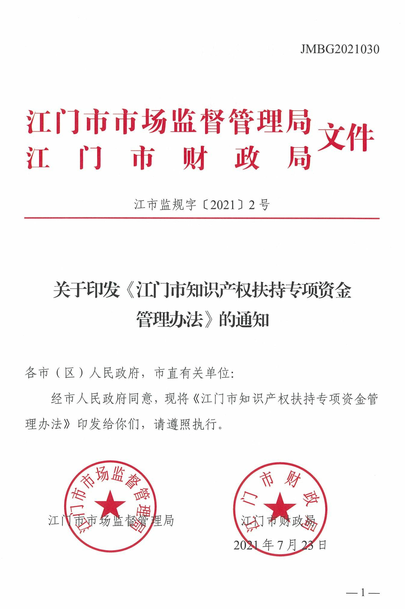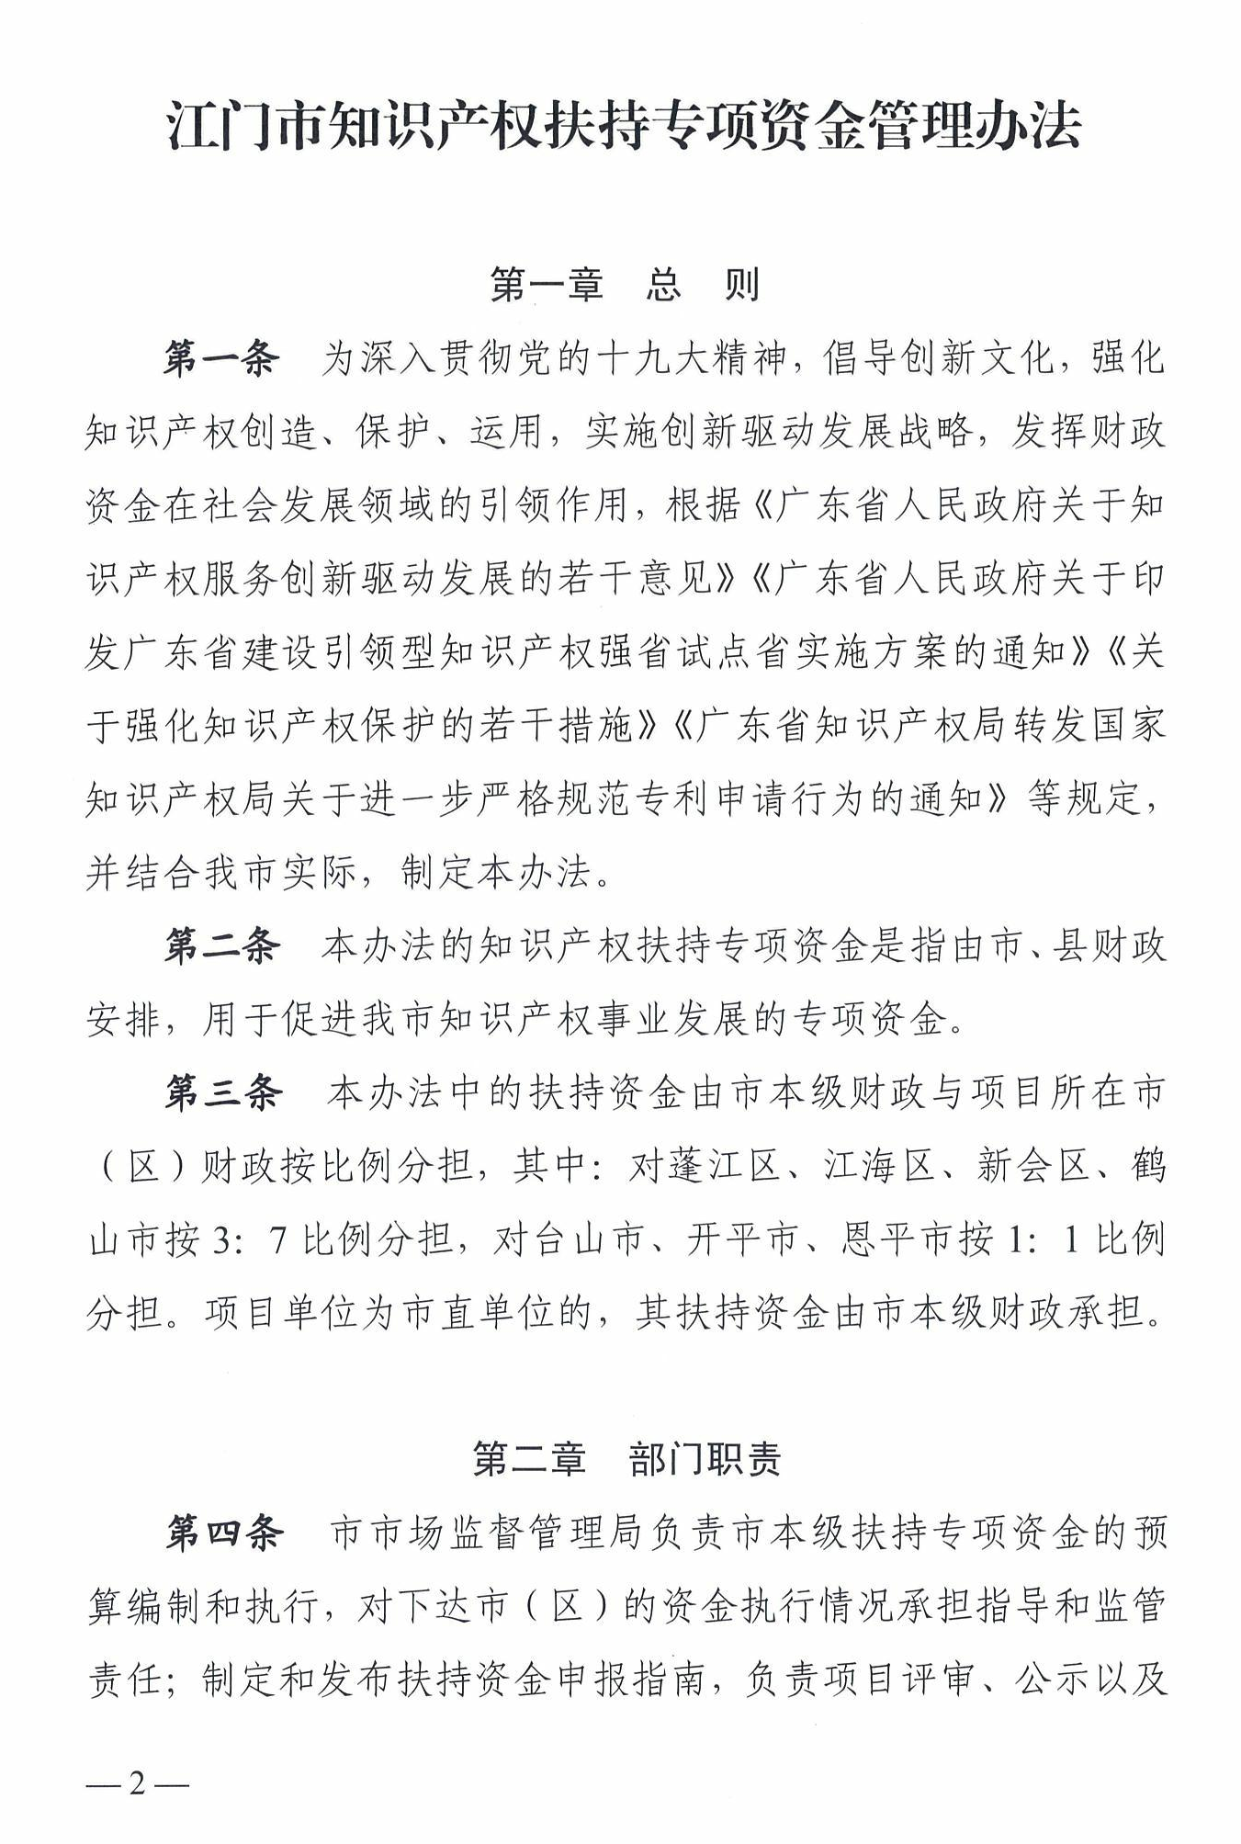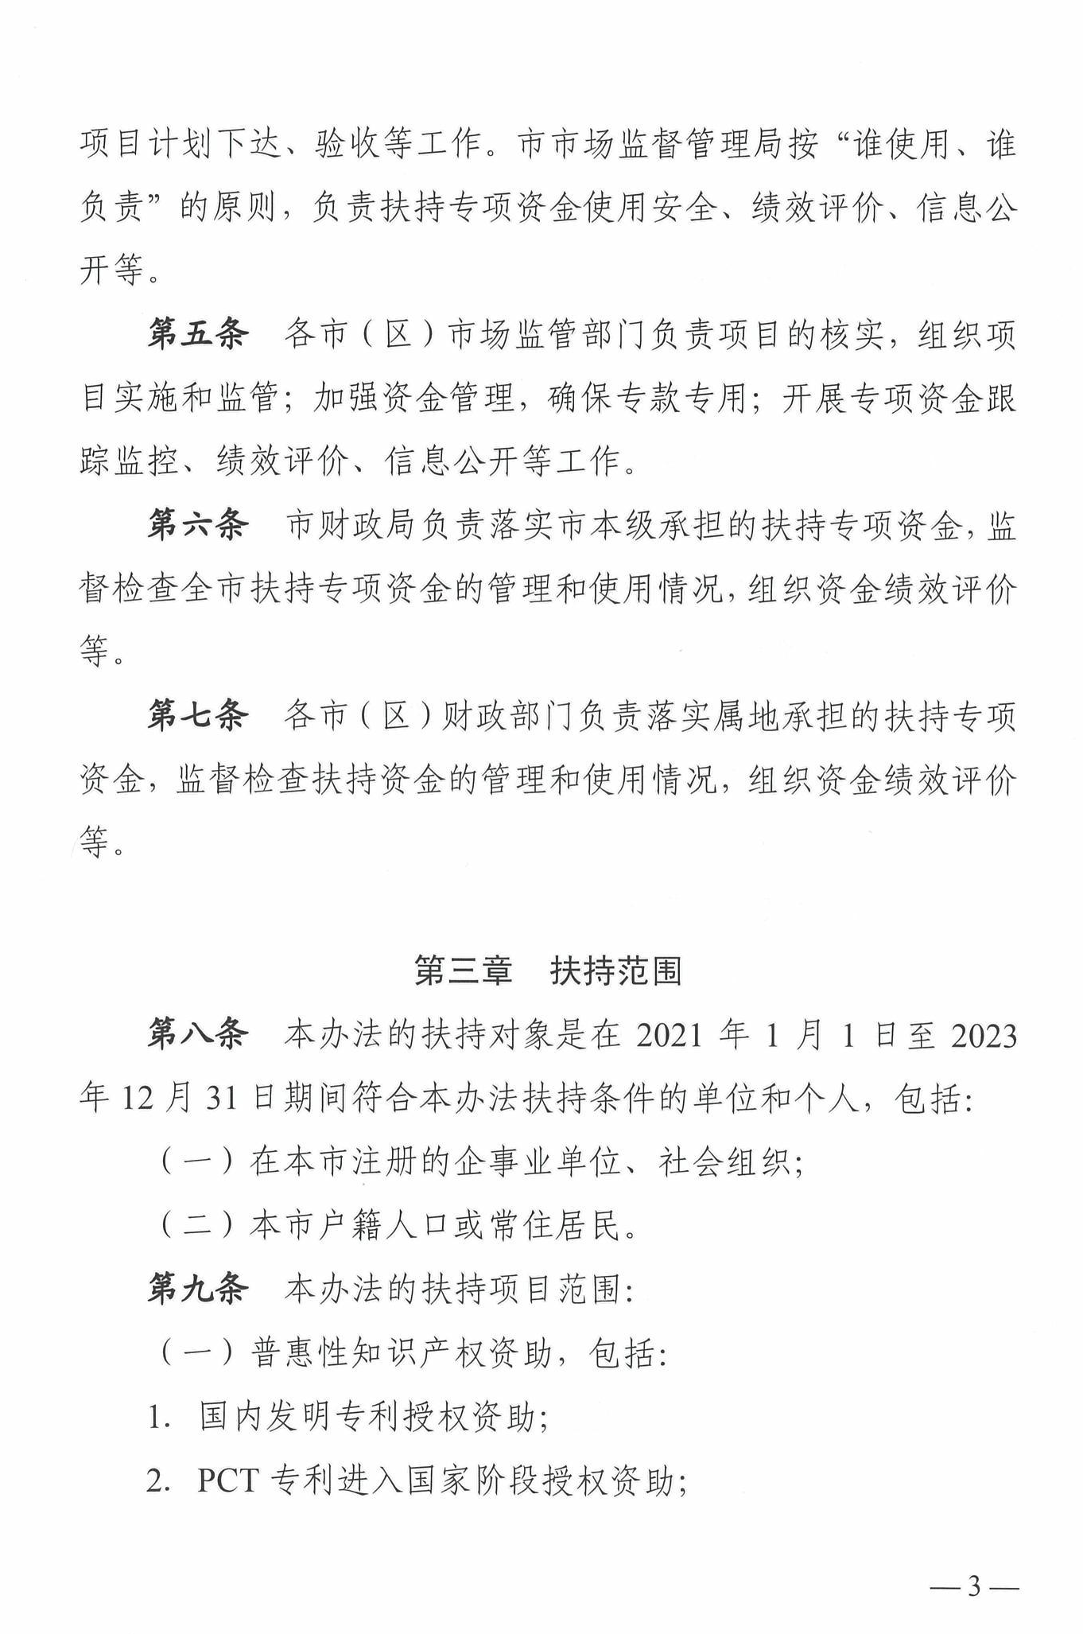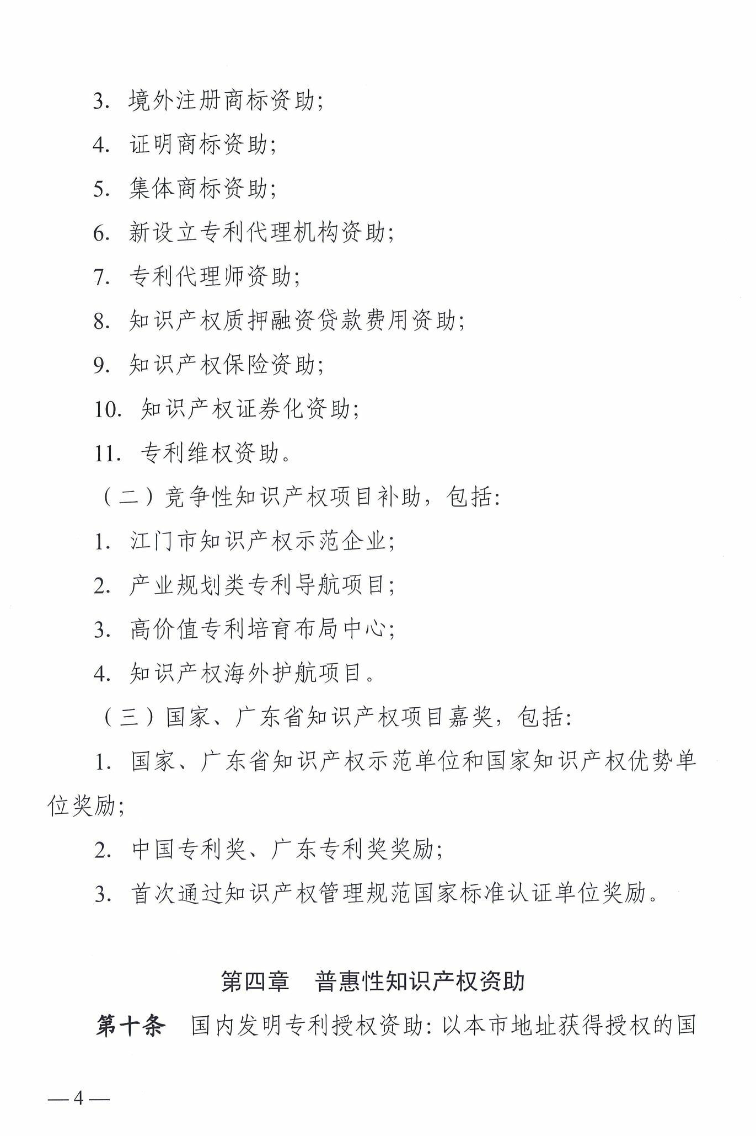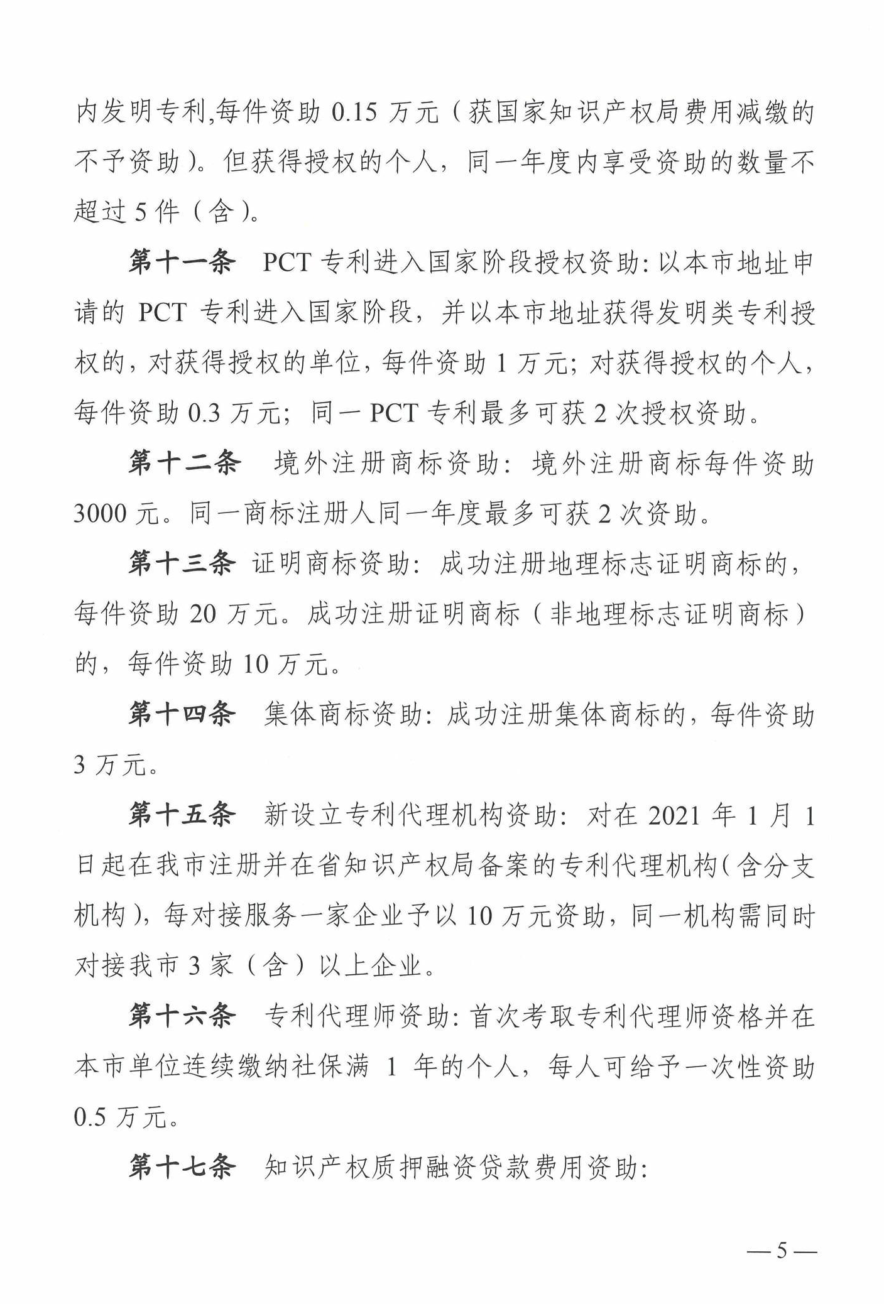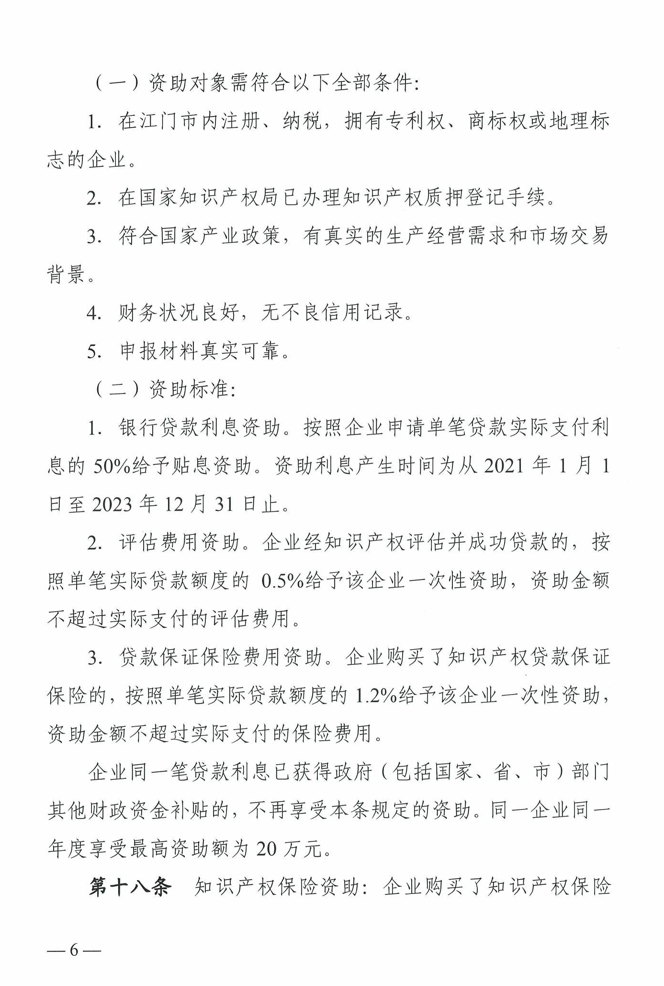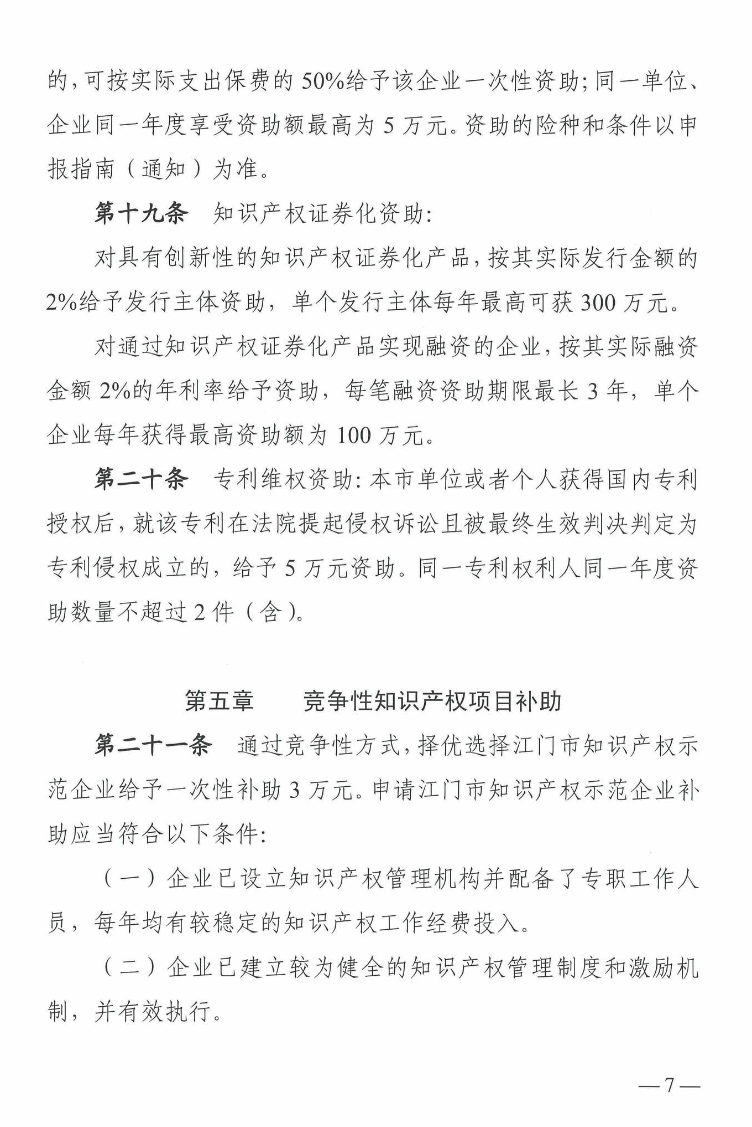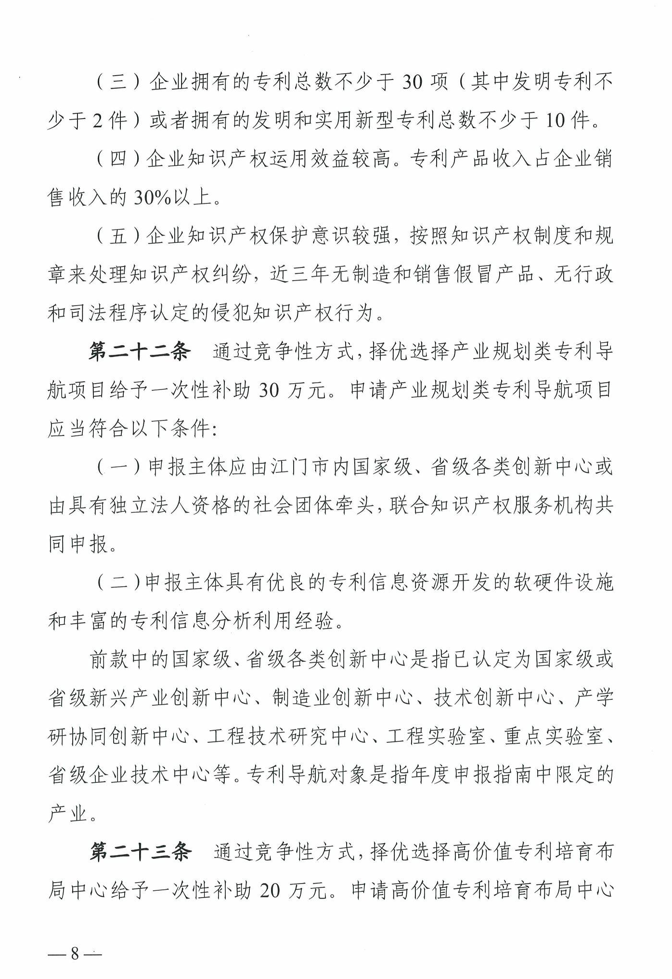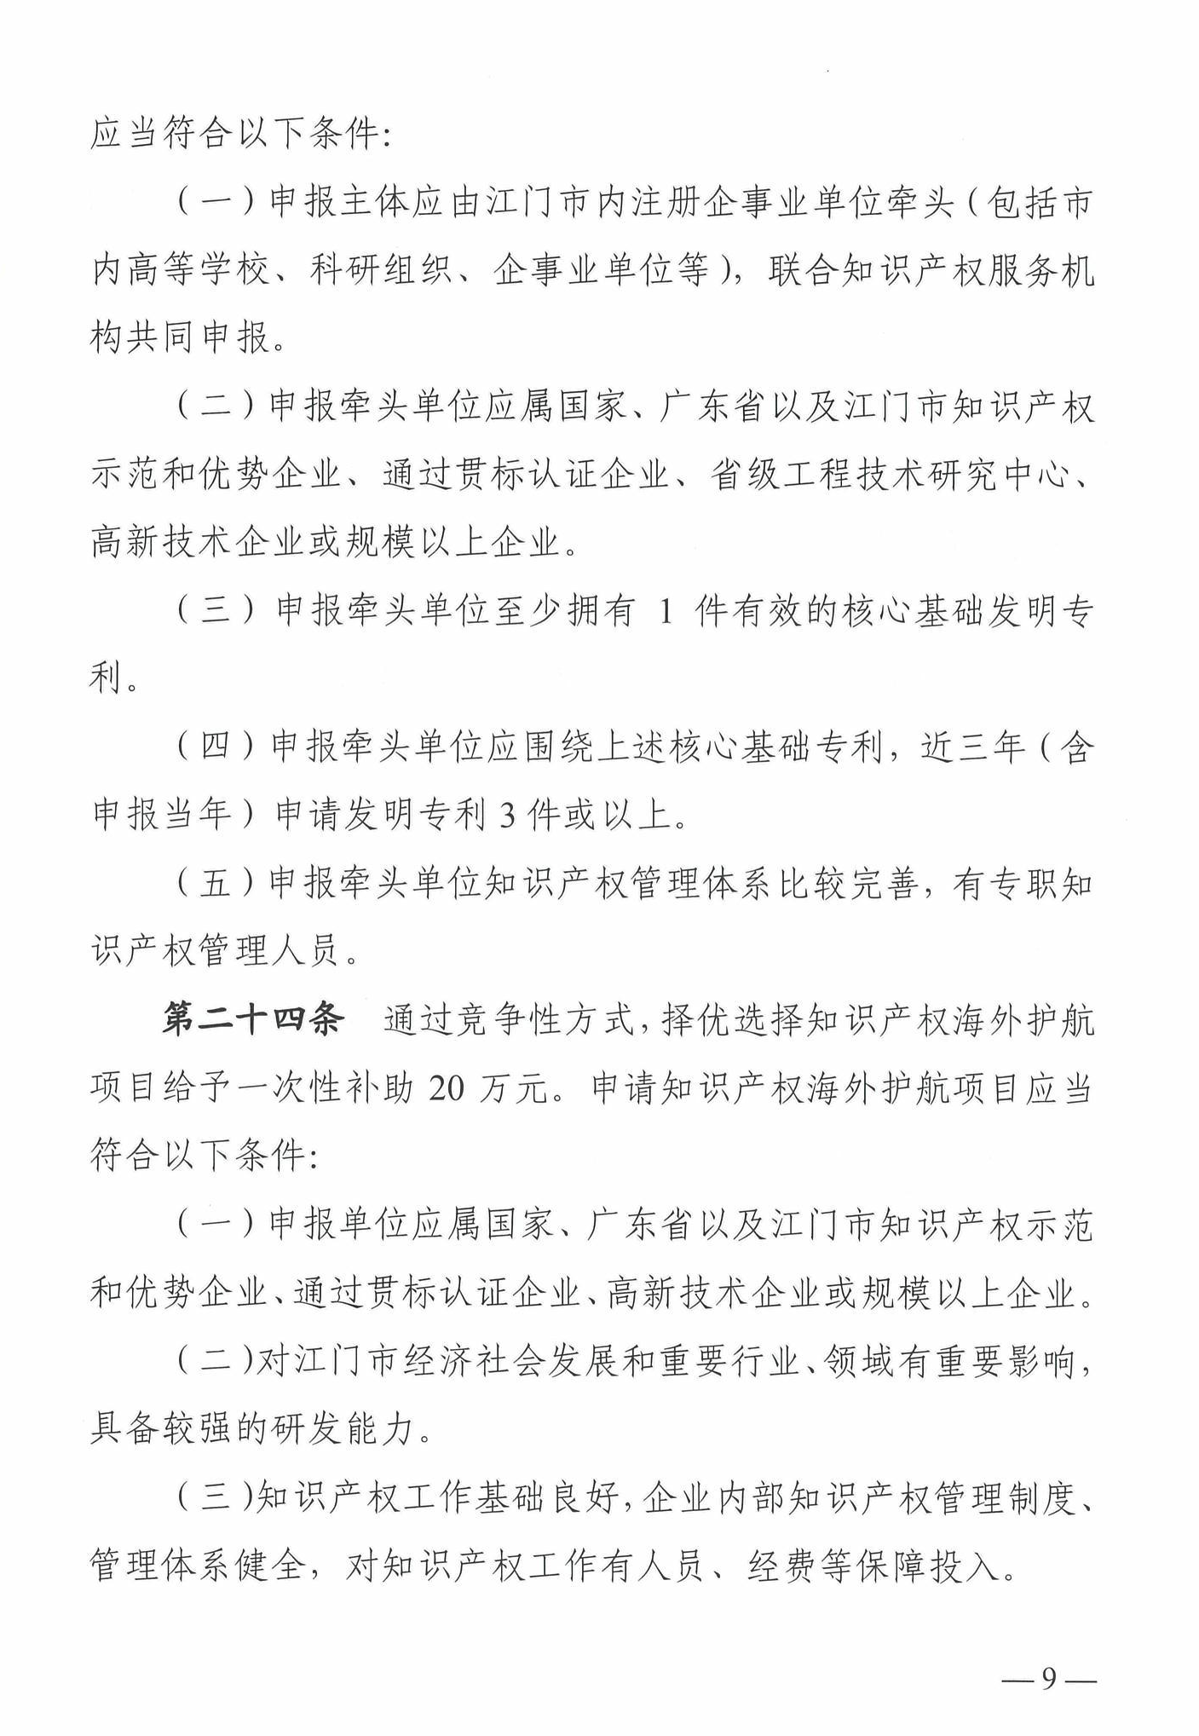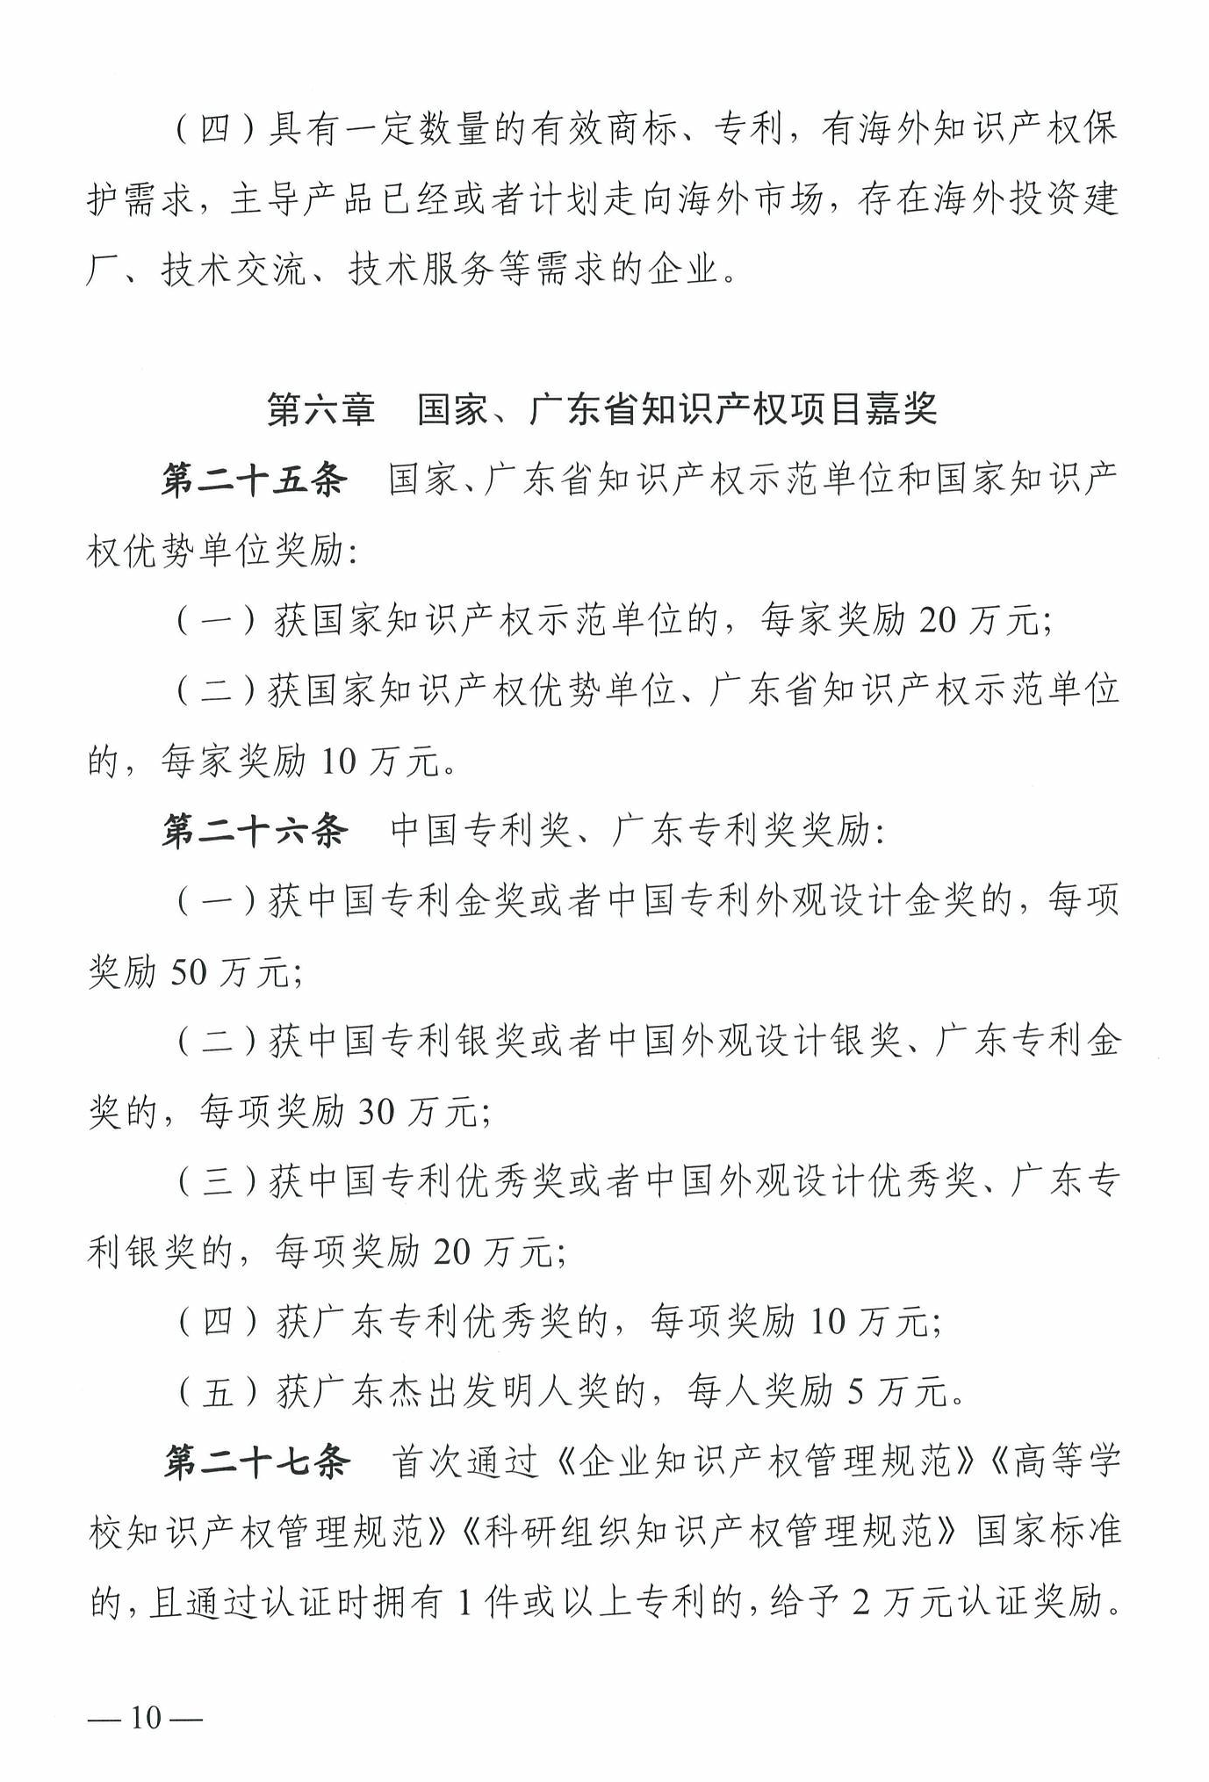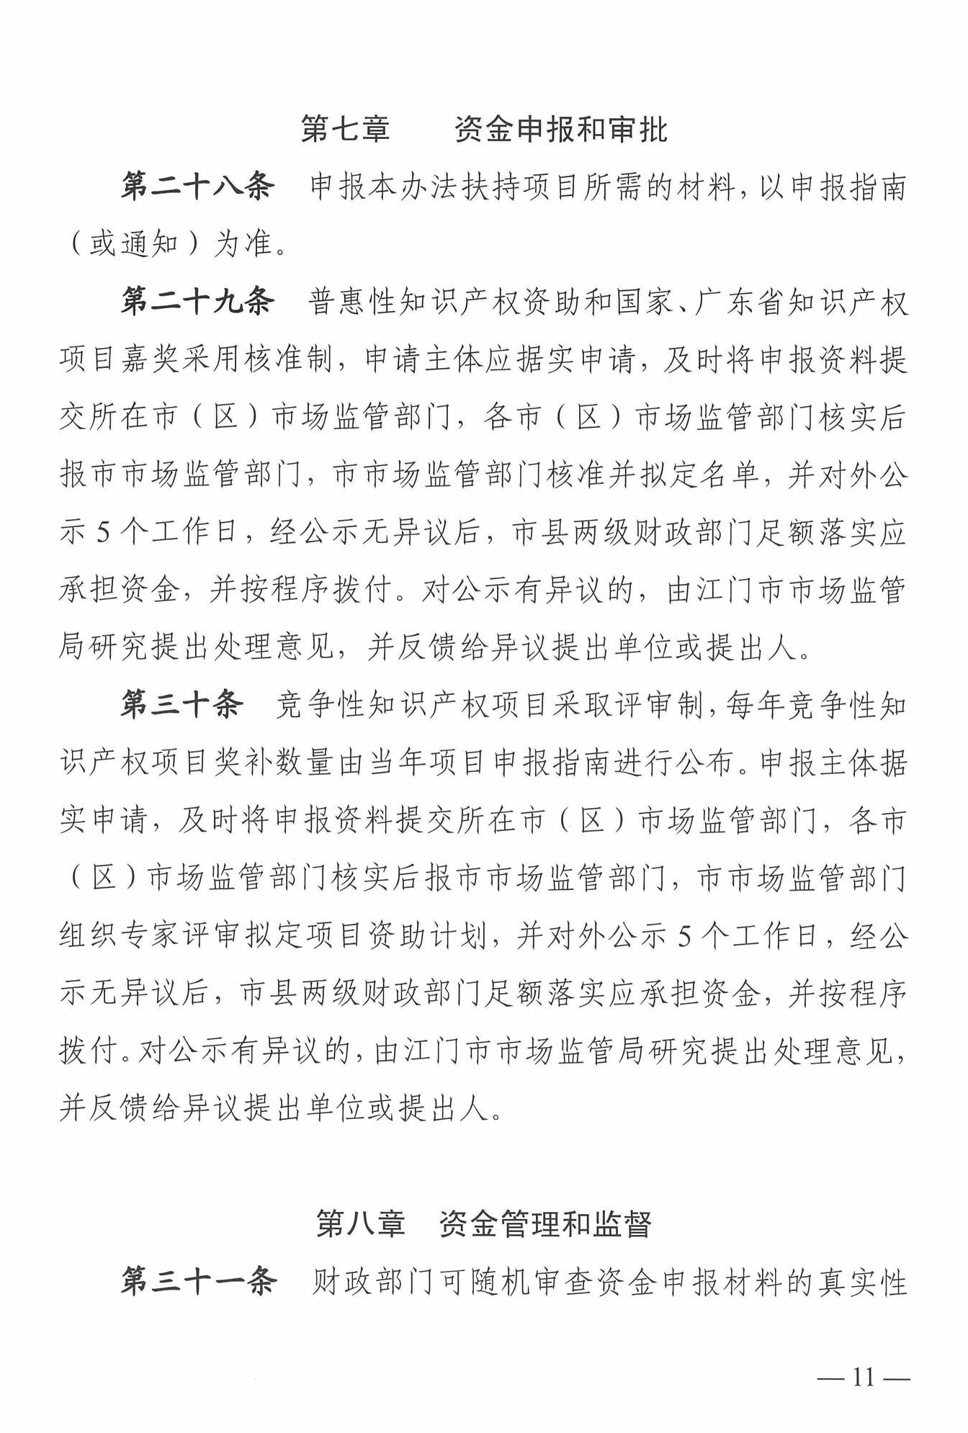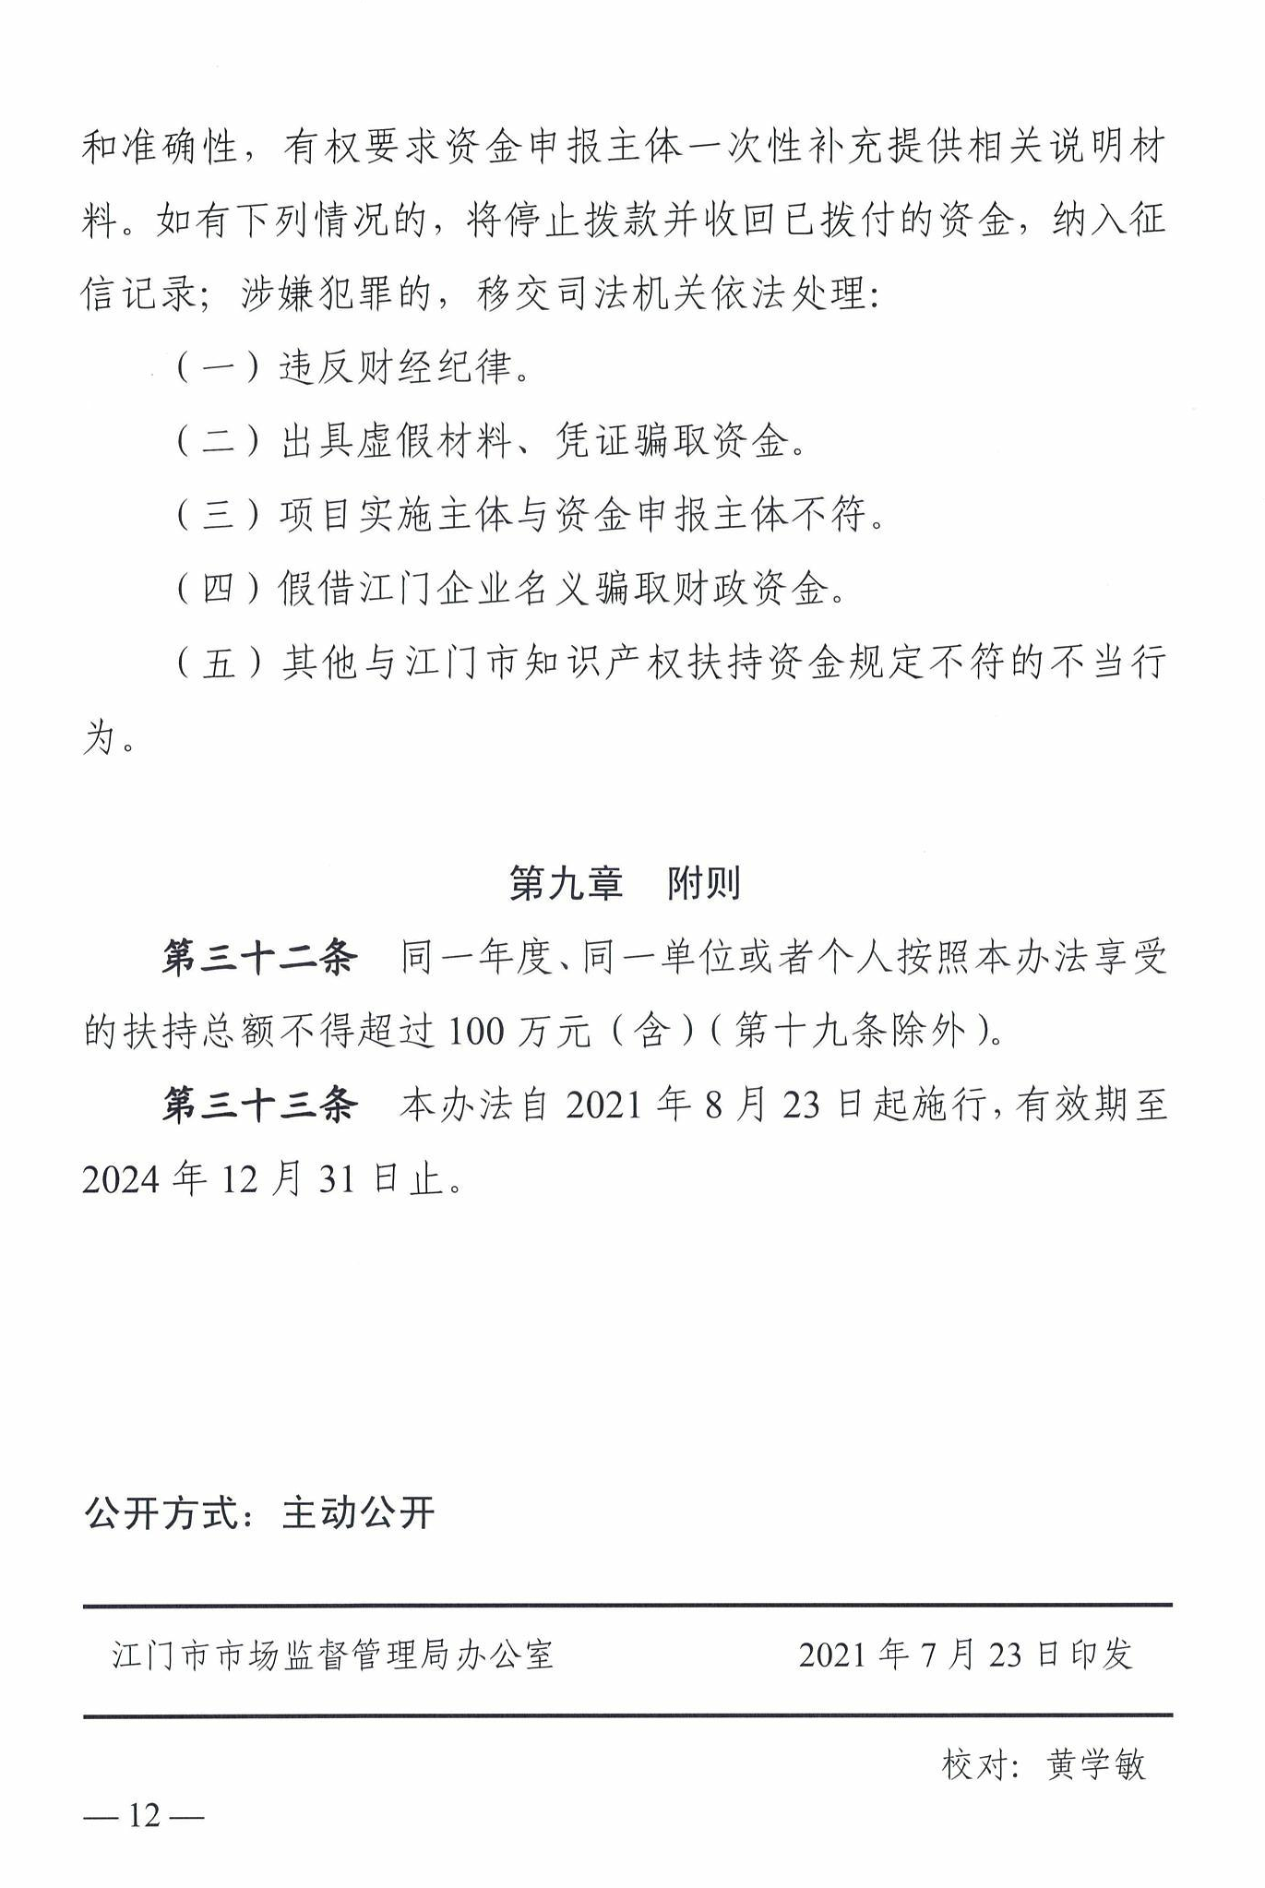
附件2
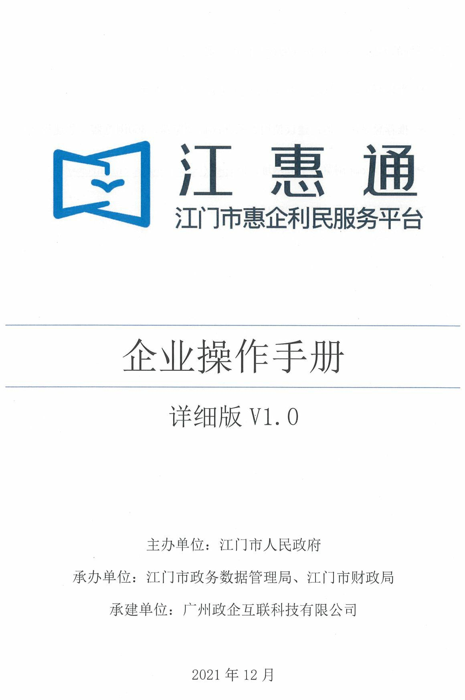
附件3
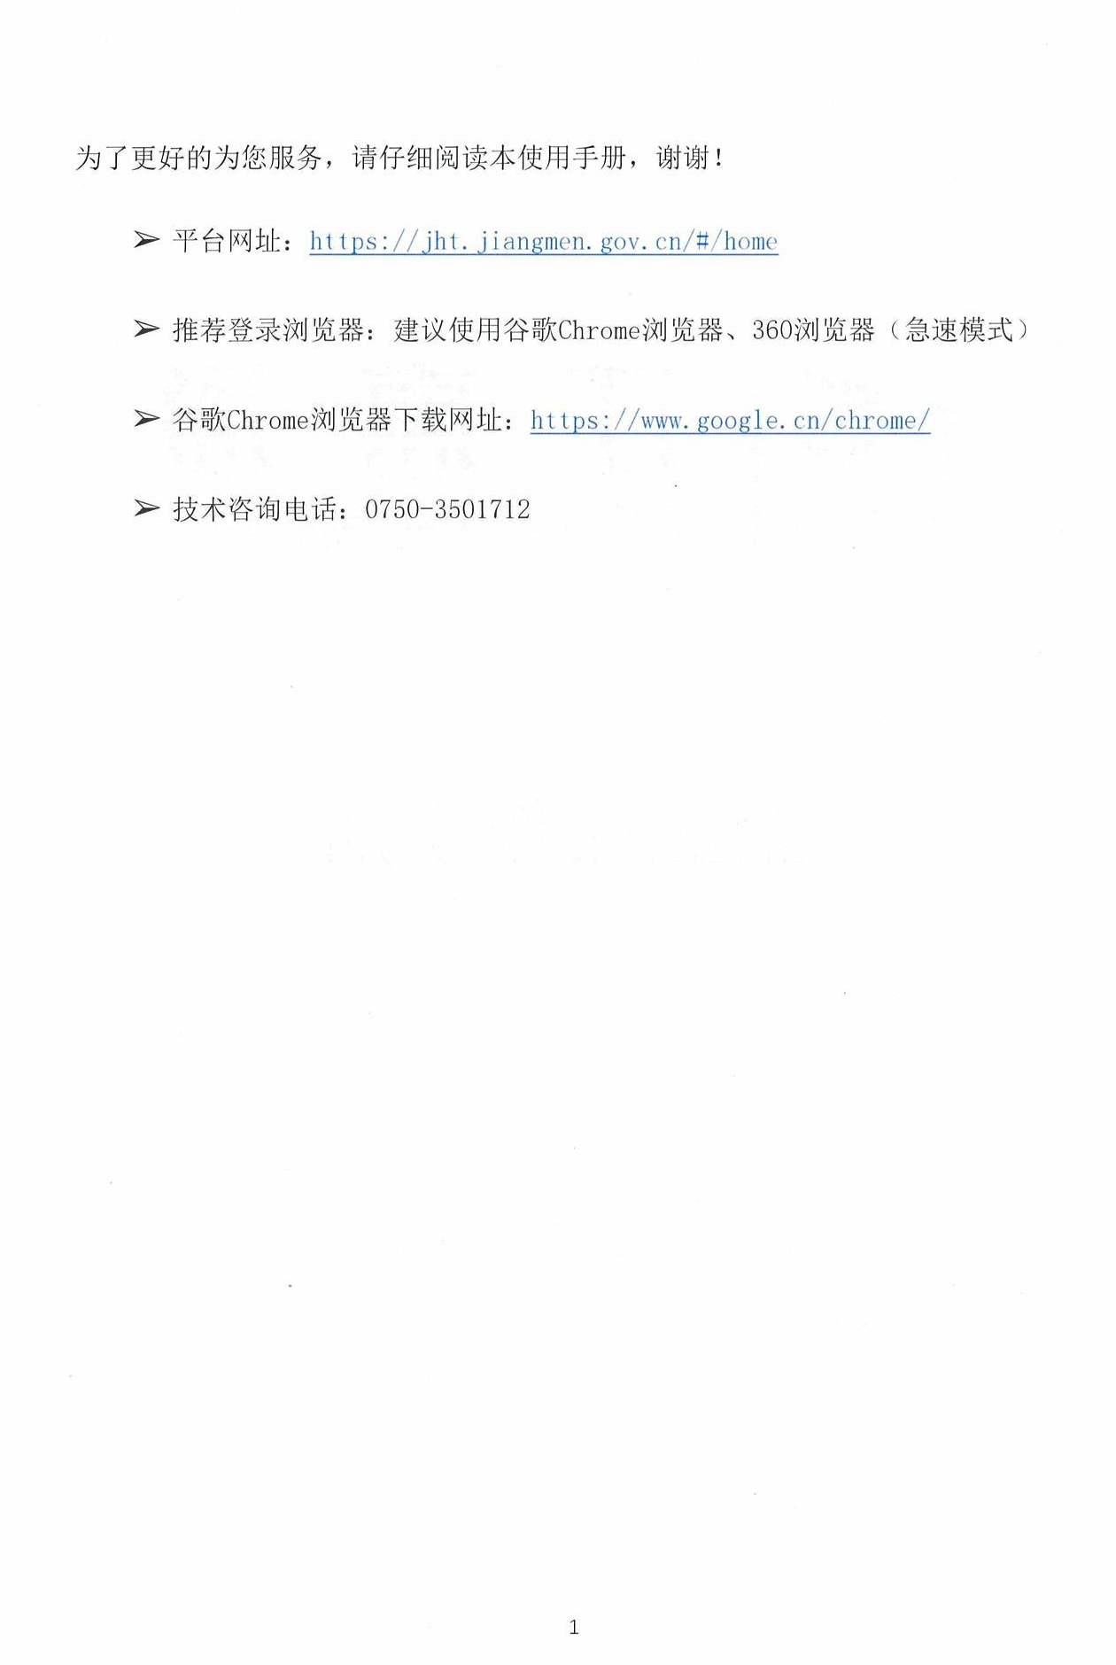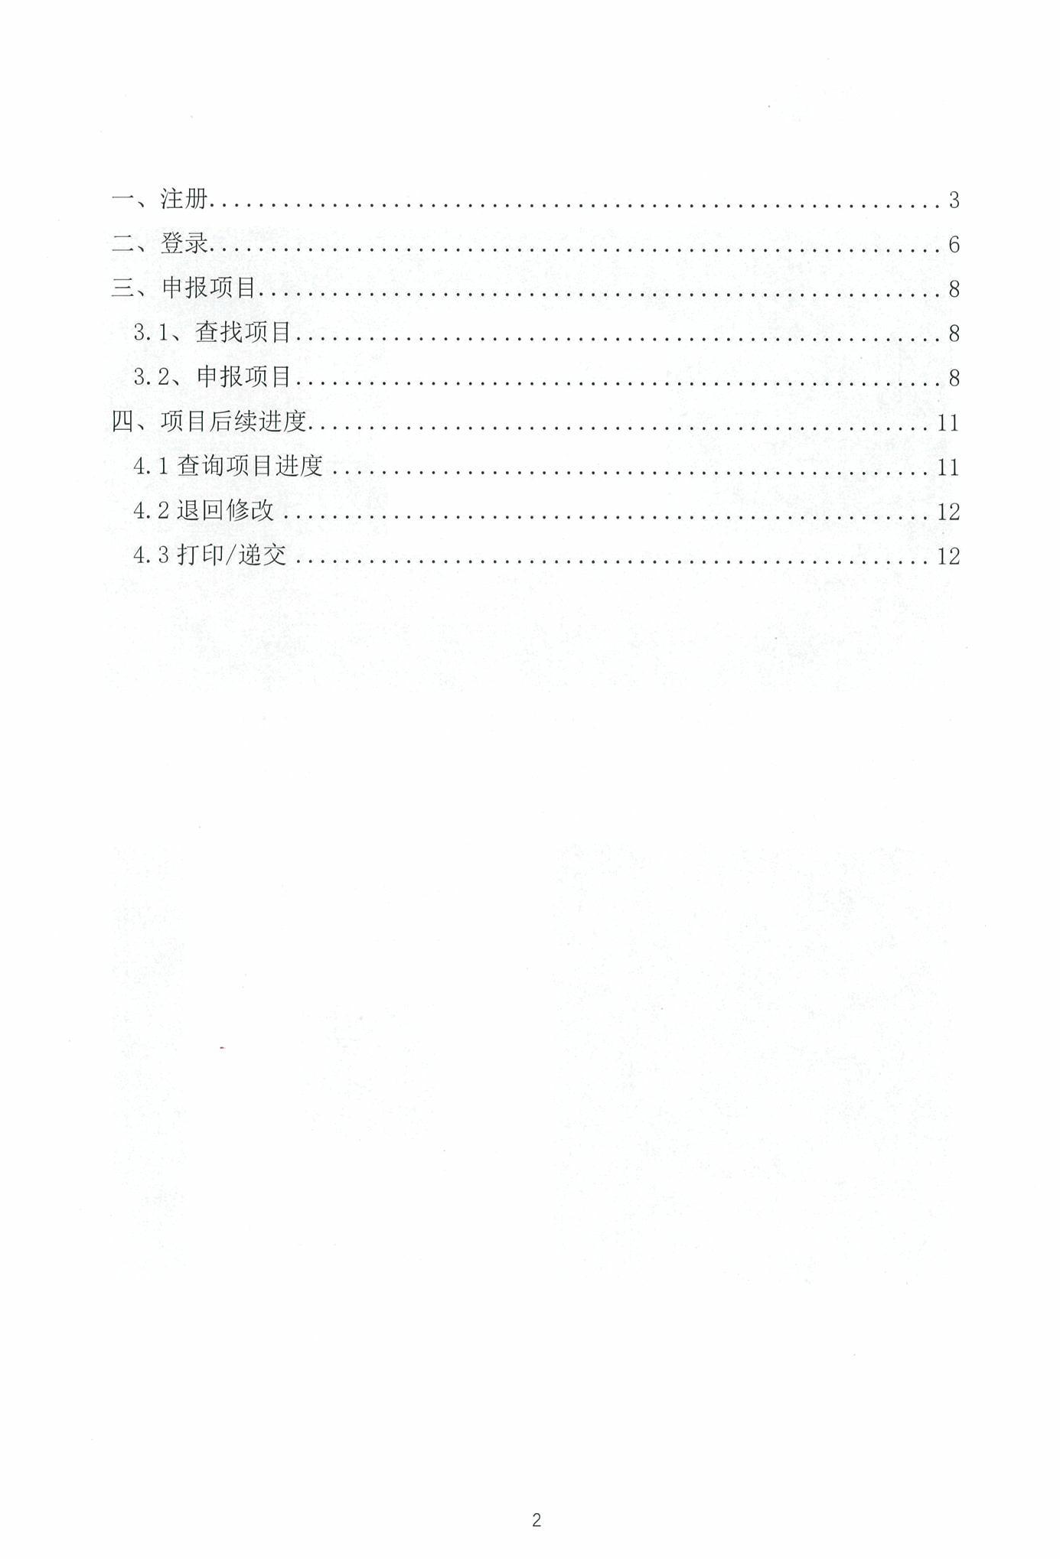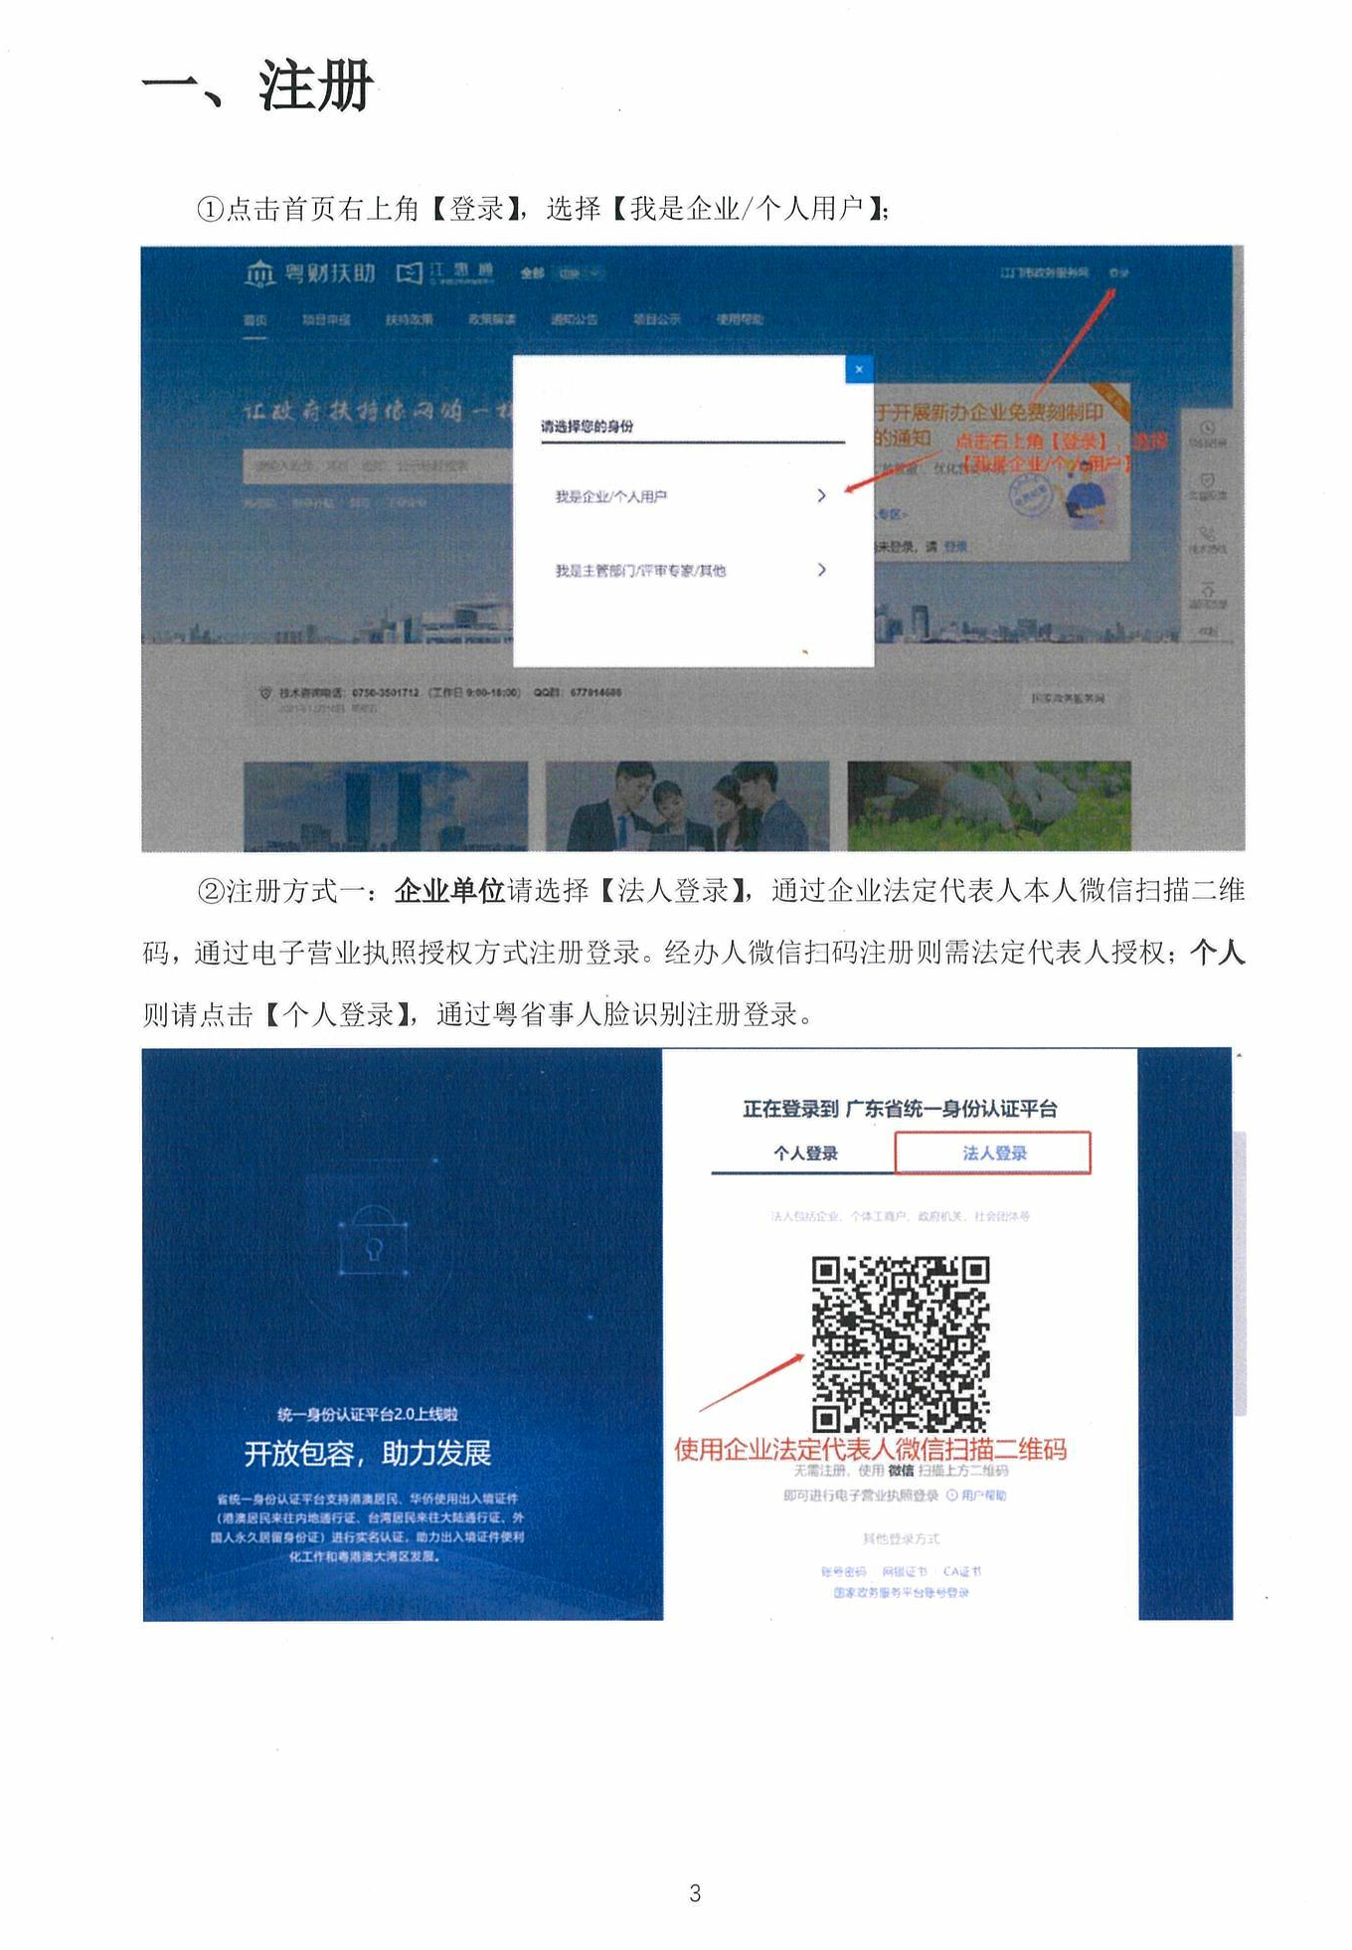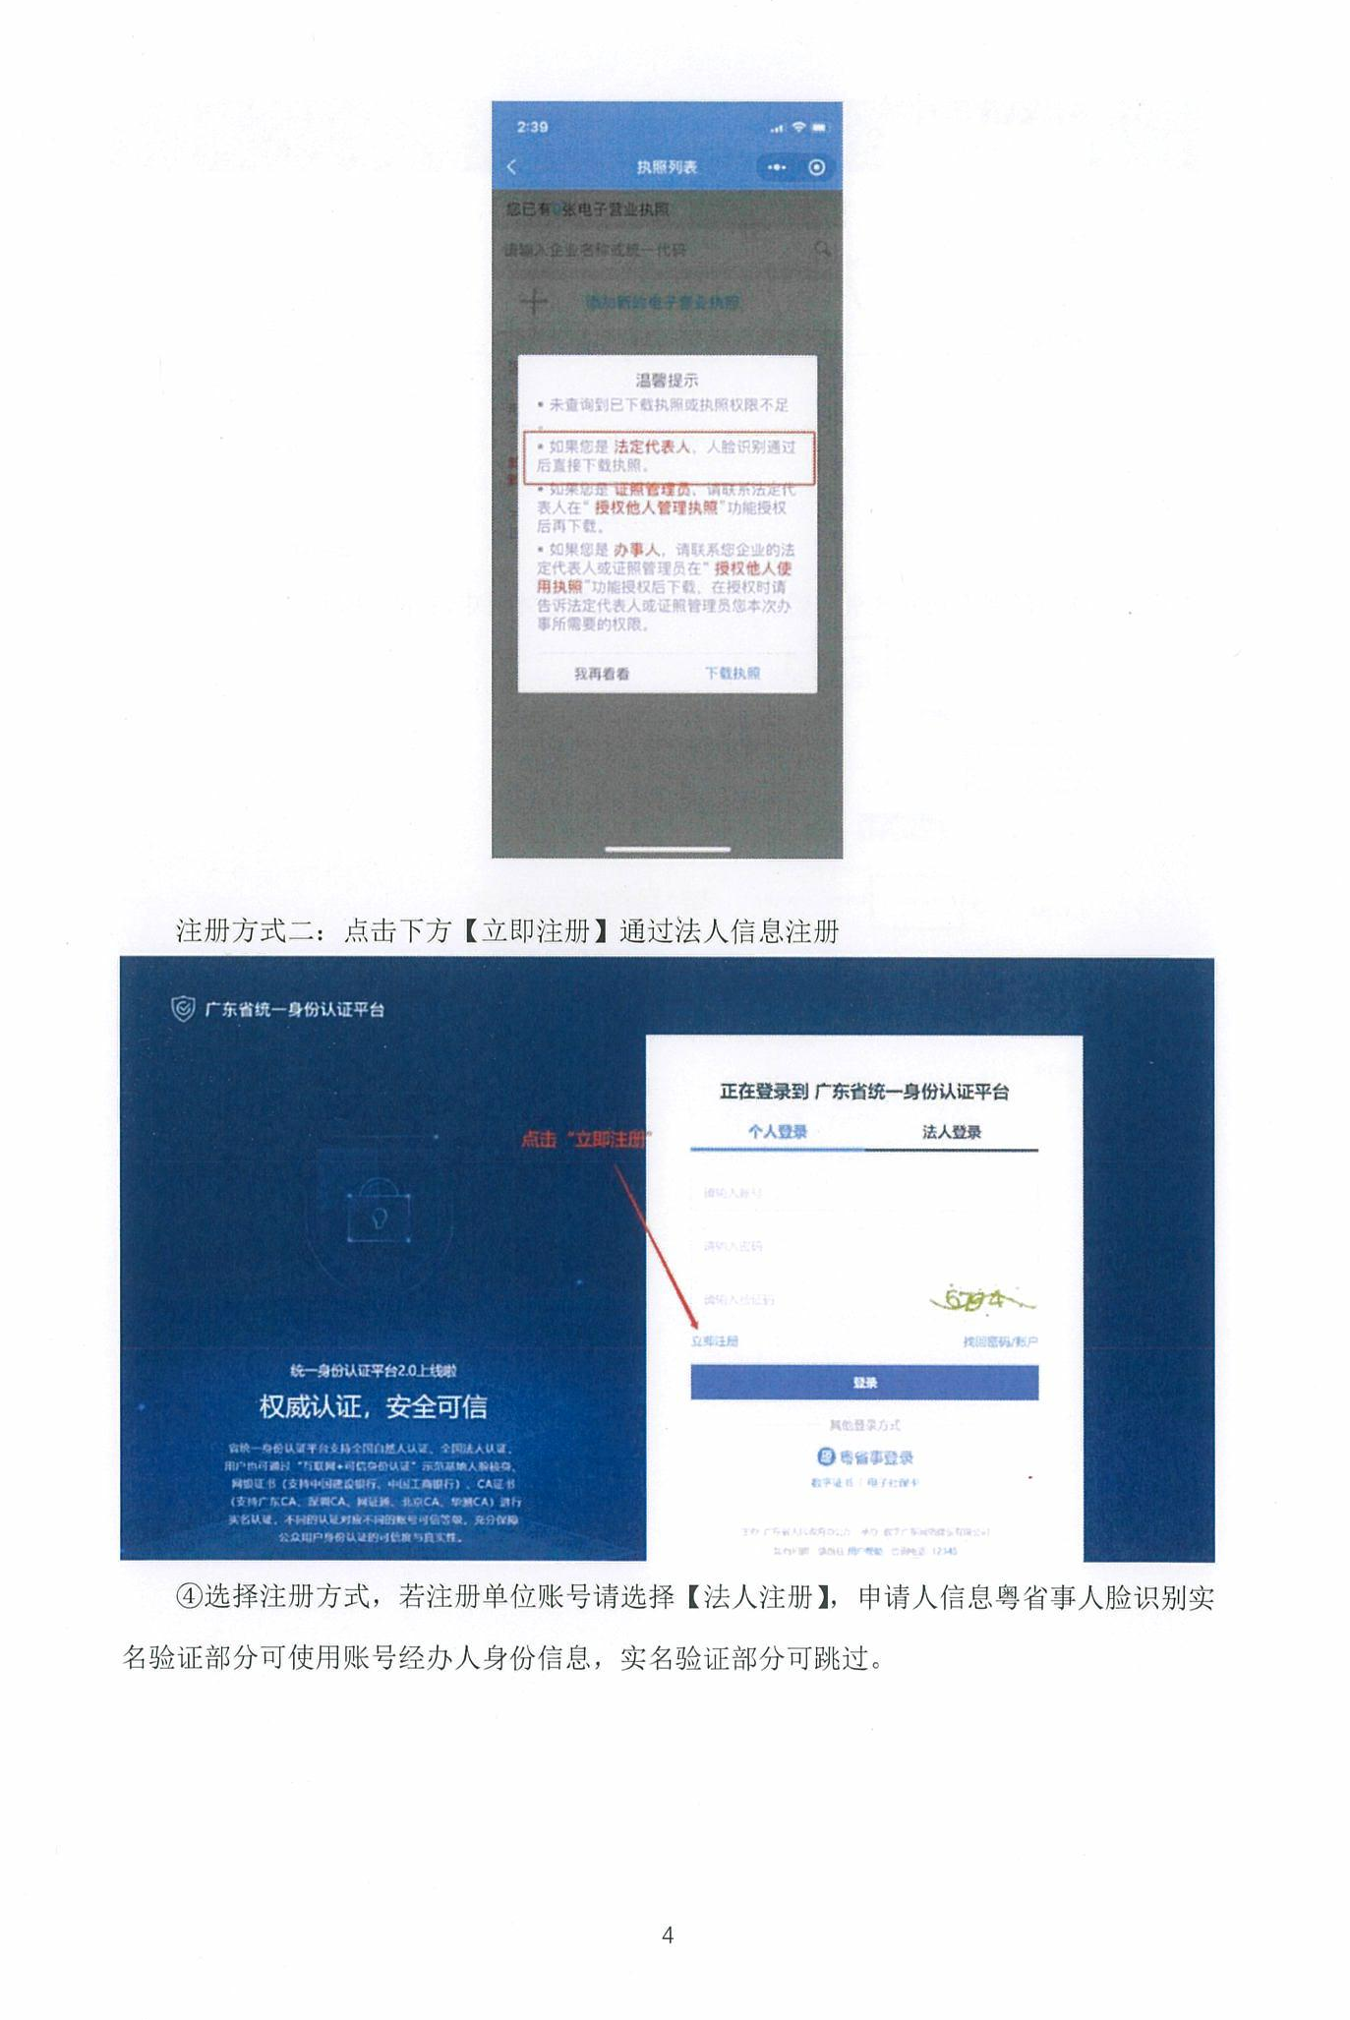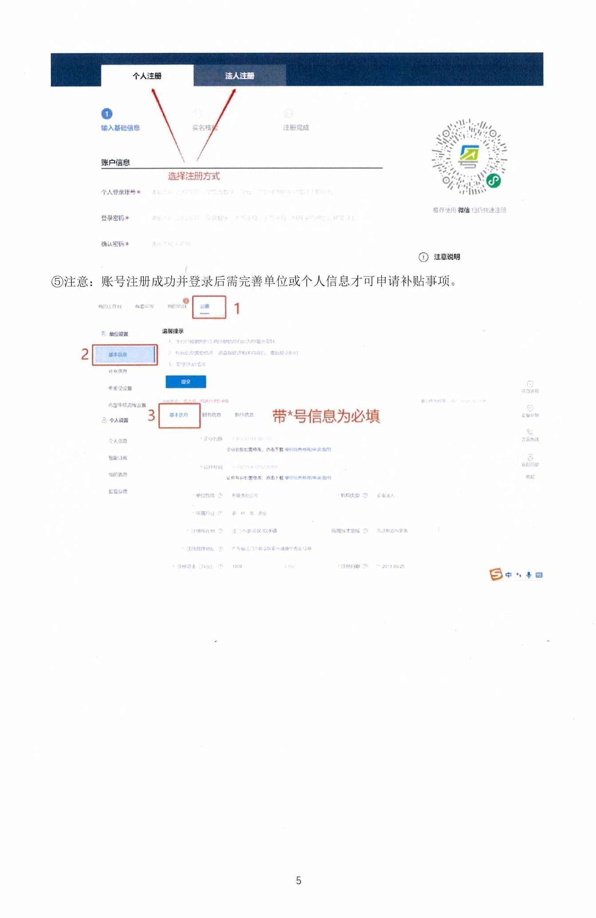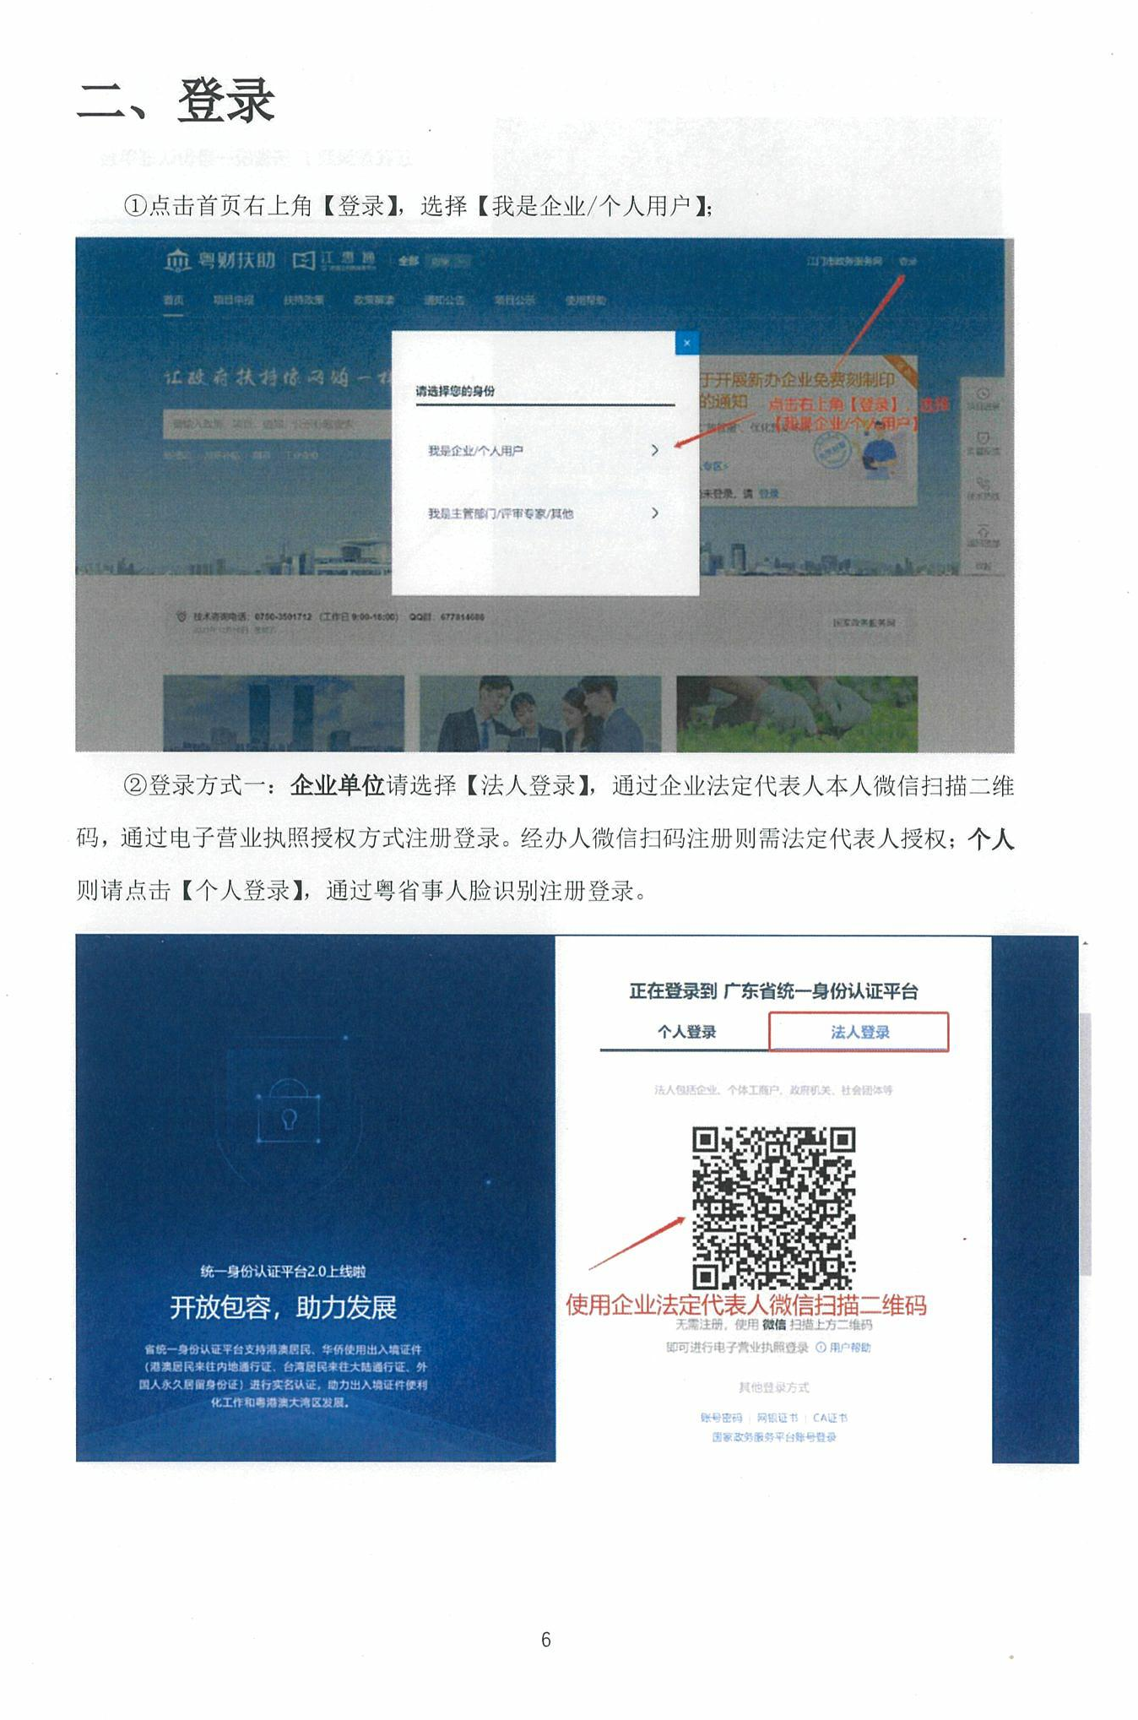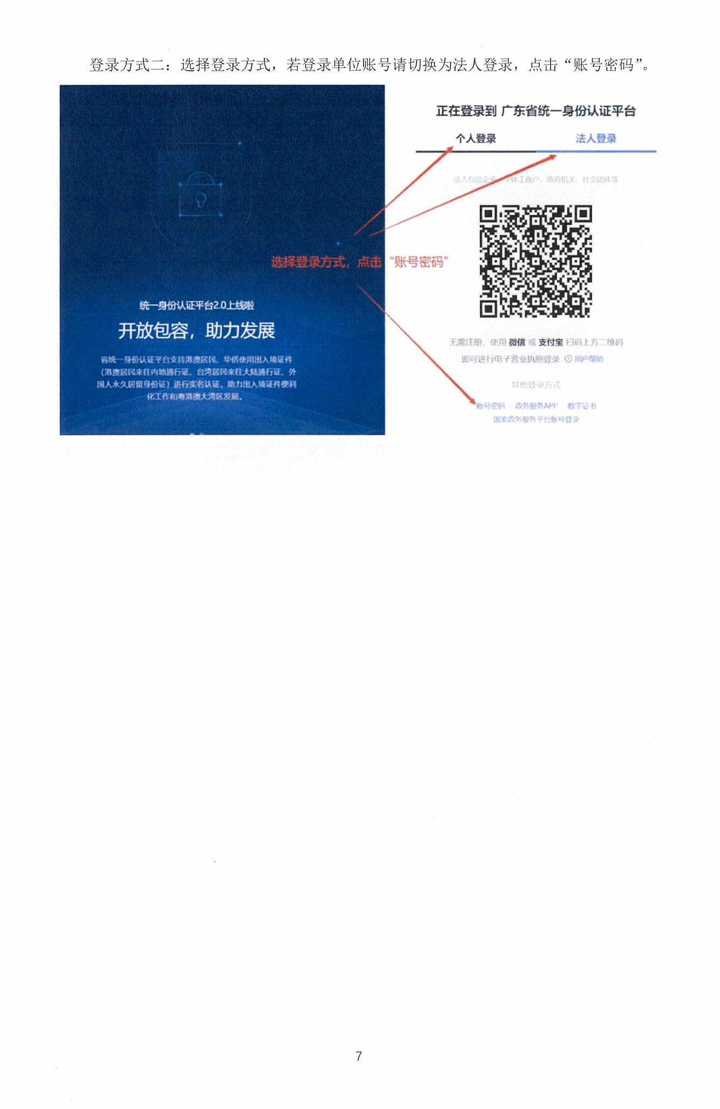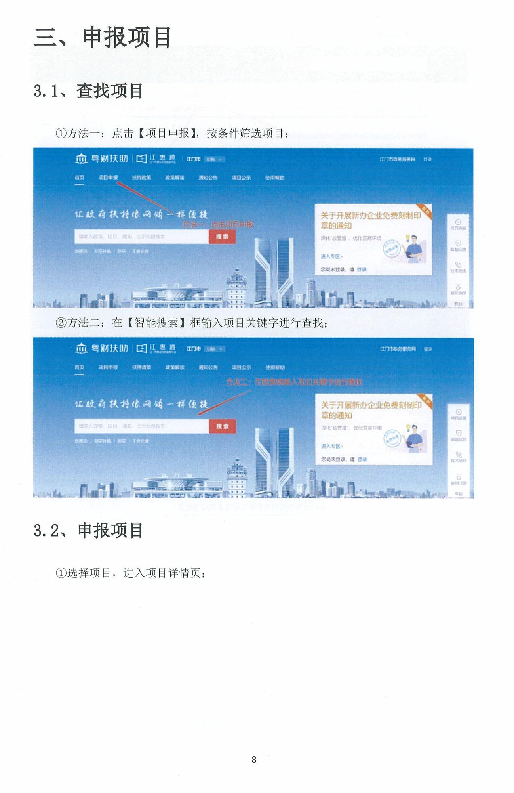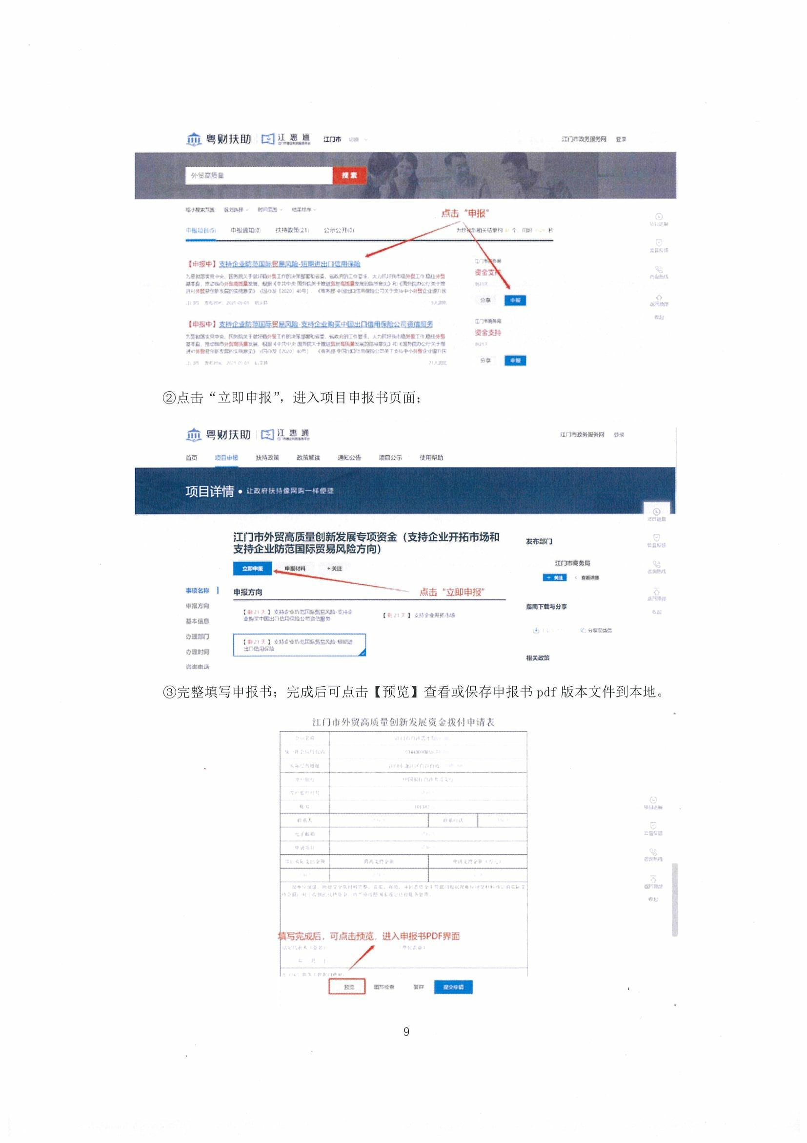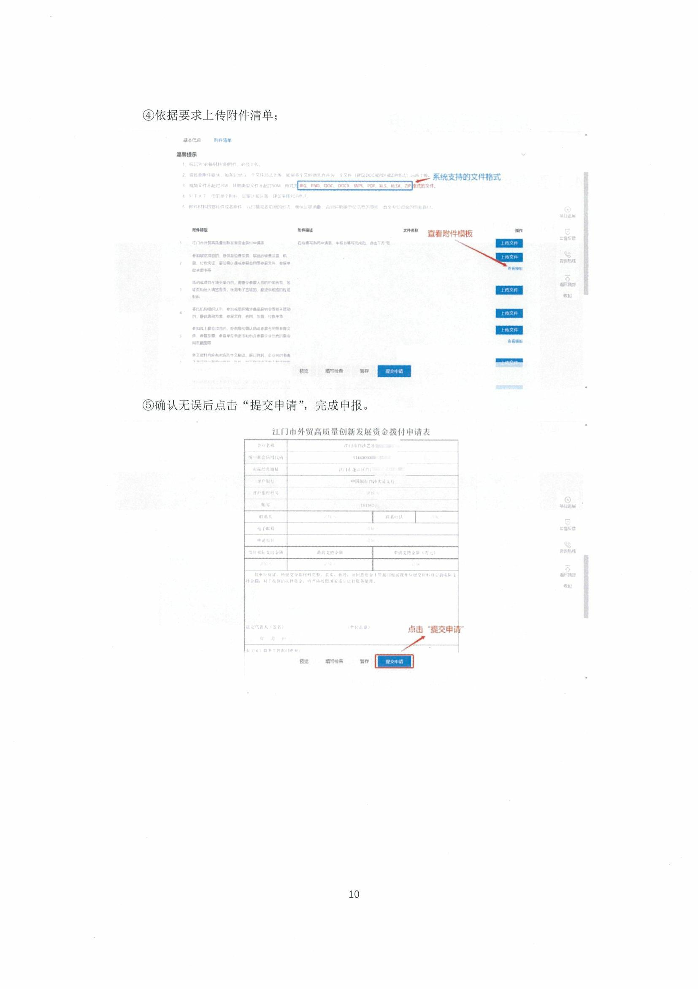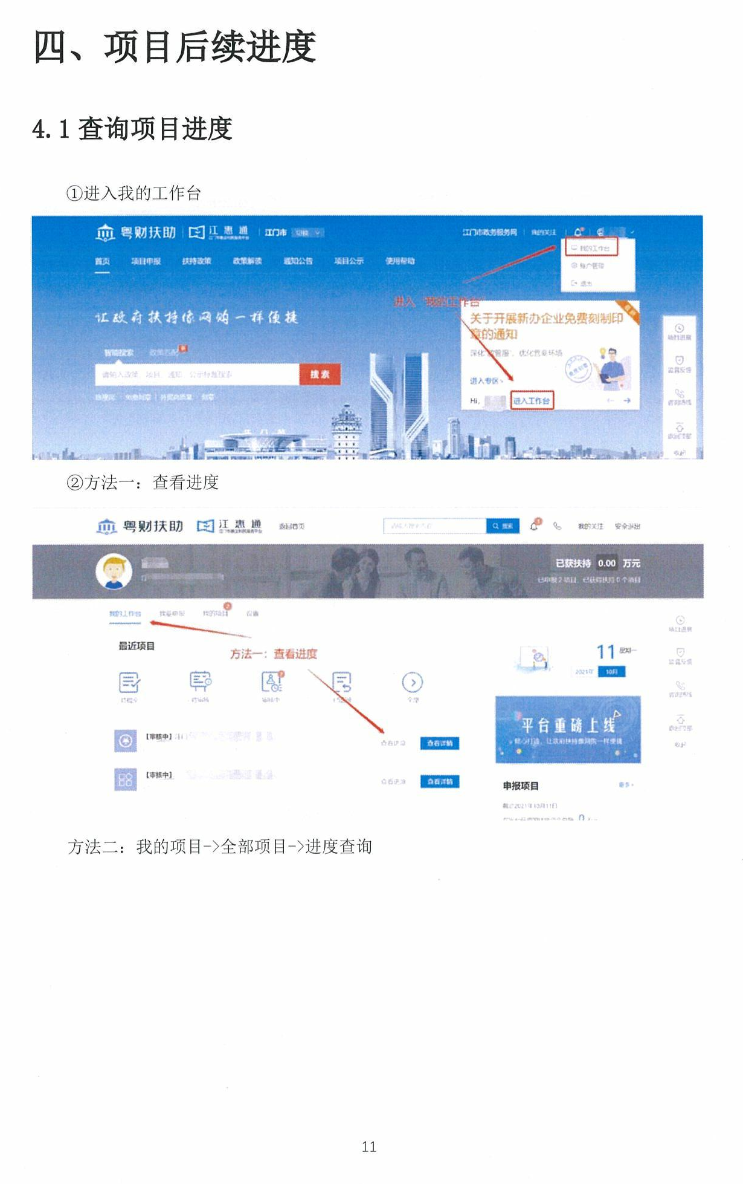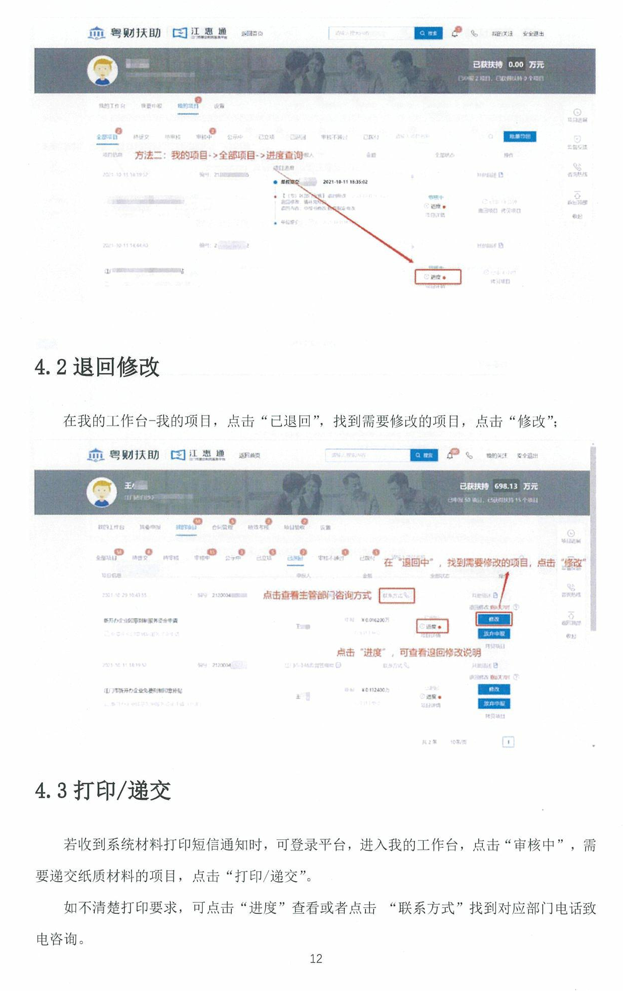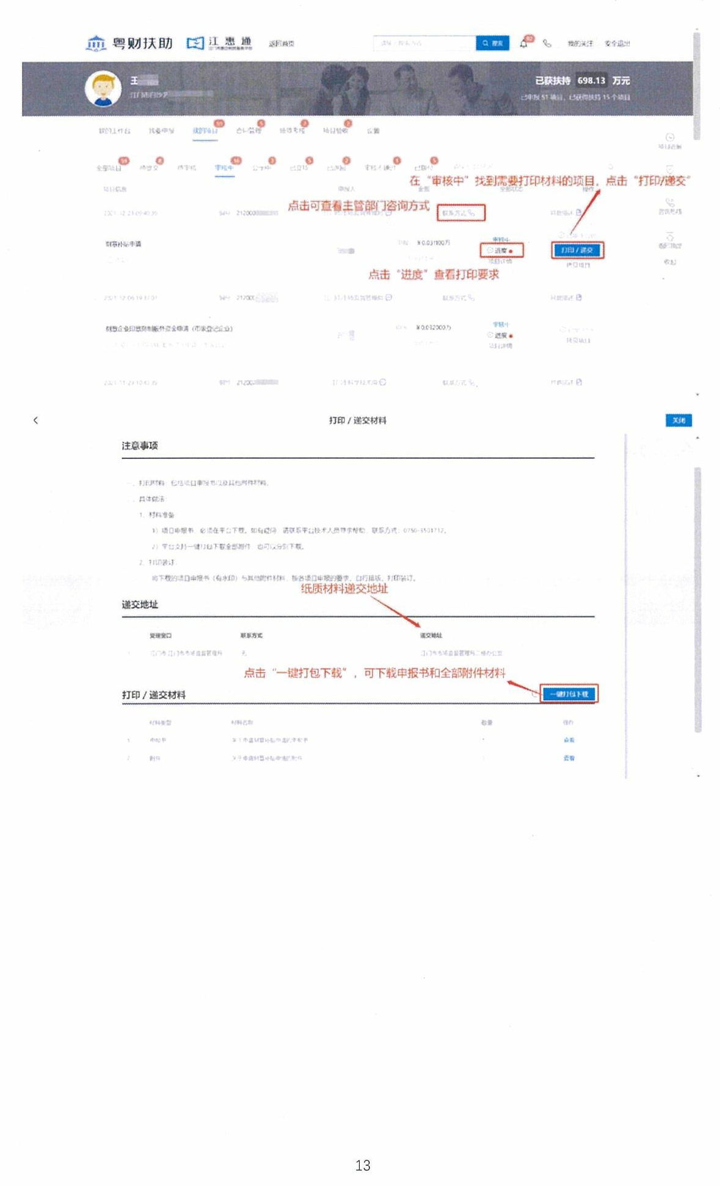

公开方式：主动公开

江门市市场监督管理局办公室 2022年8月25日印发
校对：李文昭

